OSNOVNA ŠKOLA DEŽANOVAC
DEŽANOVAC

IZVJEŠĆE O REALIZACIJI ŠKOLSKOG KURIKULUMA

Dežanovac, rujan 2012.

Temeljem članka 28. Zakona o odgoju i obrazovanju u osnovnoj i srednjoj školi, Školski odbor na sjednici održanoj 13. rujna 2012. godine., na prijedlog Učiteljskog vijeća d o n o s i

Izvješće o realizaciji školskog kurikuluma

Uvod

Kurikulum podrazumijeva i uključuje opsežno planiranje, ustrojstvo i provjeravanje procesa rada i djelovanja s ozbirom na odgovarajuće detaljne ciljeve, sadržajne elemente, ustrojstvo i kontrolu postignuća prema globalno postavljenim ciljevima i prema pretpostavkama za odvijanje procesa (prof. dr. Vladimir Jurić, Filozofski fakultet Sveučilišta u Zagrebu).
Školskim kurikulumom utvrđen je dugoročni i kratkoročni plan i program rada škole kroz izbornu nastavu, izvannastavne i izvanškolske aktivnosti, te druge odgojnoobrazovne programe i projekte.
Osnove školskog kurikuluma postavljene su tijekom kolovoza i rujna 2011. god. na sjednicama Razrednih vijeća, vijeća stručnih aktiva i roditeljskim sastancima, a prijedlozi su razmatrani na Učiteljskom vijeću, Vijeću učenika i Vijeću roditelja. Usvojen je na sjednici Školskog odbora, 15. rujna 2011. godine.

Za planirani program rada u okviru školskog kurikuluma realiziran je tijekom cijele školske godine 2011./2012., te su svi subjekti koji su bili involvirani tijekom procesa realizacije kurikuluma (svi nastavnici, stručni suradnici, uprava Škole, kao i roditelji i učenici) sudjelovali u stvaranju ovog izvješća o realizaciji.
Izvješće o realizaciji razmatrano je na Učiteljskom vijeću, Vijeću učenika i Vijeću roditelja.

IZVJEŠĆE O REALIZACIJI ŠKOLSKOG KURIKULUMA RAZRAĐENO JE PO SLJEDEĆIM PODRUČJIMA:
- Izvješće o radu dopunske nastave
- Izvješće o radu dodatne nastave
- Izvješće o radu izborne nastave
- Izvješće o realizaciji izvannastavnih aktivnosti
- Izvješće o izvanškolskim aktivnostima
- Izvješće o realizaciji projekata u koje je škola bila uključena
- Izvješće o izvanučioničkoj nastavi

  - Izvješće o radu dopunske nastave

Aktivnost: Dopunska nastava iz hrvatskog jezika

Dopunska nastava iz hrvatskog jezika organizirana je za učenike od 1.–8. razreda matične i svih područnih škola. U dopunsku nastavu hrvatskog jezika ove šk. god. bilo uključeno 25 učenika razredne nastave (10 skupina), te 37 učenika predmetne nastave (4 skupine).
Nositeljice dopunske nastave iz hrvatskog jezika bile su učiteljice razredne nastave, učiteljice hrvatskog jezika Morena Mandić i Ivana Ontl-Horvat. Svi planirani nastavni sati i cijevi su u potpunosti realizirani prema Godišnjem planu i programu rada tijekom šk. god. 2011./2012.

Aktivnost: Dopunska nastava iz matematike

Dopunska nastava iz matematike organizirana je za učenike od 1.–8. razreda matične i svih područnih škola. U dopunsku nastavu iz matematike ove šk. god. bilo uključeno 26 učenika razredne nastave (10 skupina), te 36 učenika predmetne nastave (4 skupine).
Nositeljice dopunske nastave iz matematike bile su učiteljice razredne nastave, učiteljice matematike Ivana Brekalo i Mirjana Hojka. Svi planirani nastavni sati i cijevi su u potpunosti realizirani prema Godišnjem planu i programu rada tijekom šk. god. 2011./2012.

  - Izvješće o radu dodatne nastave

Aktivnost: Dodatna nastava iz matematike
Dodatna nastava iz matematike organizirana je za učenike od 1.–8. razreda matične i svih područnih škola. U dodatnu nastavu iz matematike ove šk. god. bilo je uključeno 37 učenika razredne nastave (10 skupina), te 15 učenika predmetne nastave (3 skupine).
Nositeljice dodatne nastave iz matematike bile su učiteljice razredne nastave, učiteljice matematike Ivana Brekalo i Mirjana Hojka. Svi planirani nastavni sati i cijevi su u potpunosti realizirani prema Godišnjem planu i programu rada tijekom šk. god. 2011./2012.

Aktivnost: Dodatna nastava iz engleskog jezika
Dodatna nastava iz engleskog jezika organizirana je za učenike od 5., 6., i 8. razreda matične škole. U dodatnu nastavu iz matematike ove šk. god. bilo je uključeno 12 učenika predmetne nastave. Nositeljica dodatne nastave iz engleskog jezika bila je učiteljica Maja Kral. Svi planirani nastavni sati i cijevi su u potpunosti realizirani prema Godišnjem planu i programu rada tijekom šk. god. 2011./2012.

Aktivnost: Dodatna nastava iz biologije
Dodatna nastava iz biologije organizirana je za učenike 8. razreda matične škole. U dodatnu nastavu iz biologije ove šk. god. bilo je uključeno 5 učenika predmetne nastave.
Nositeljica dodatne nastave iz geografije bila je učiteljica Goranka Radulović. Svi planirani nastavni sati i cijevi su u potpunosti realizirani prema godišnjem planu i programu rada tijekom šk. god. 2011./2012.

  - Izvješće o radu izborne nastave

Svrha je izborne nastave omogućavanje učeniku da slobodno kreira odgojno–obrazovni proces na način da već usvojena znanja proširi ili, u području koje ga posebno zanima ili za što ima određenu sklonost, produbi.
U našoj školi učenici su ove školske godine mogli odabrati izbornu nastavu iz slijedećih predmeta: strani jezici (engleski, češki jezik i kultura, srpski jezik), informatika i vjeronauk.

Aktivnost: Izborna nastava iz engleskoga jezika

Izborna nastava iz engleskoga jezika organizirana je i realizirana za učenike od 1.–8. razreda matične i područnih škola, te je u istu bilo uključeno 213 učenika (111 učenika razredne nastave, te 102 učenika predmetne nastave). Nositeljice izborne nastave tijekom šk. god. 2011./2012. bile su učiteljice Marina Santo i Maja Kral. Svi planirani nastavni sati i ciljevi rada su u potpunosti realizirani prema Godišnjem planu i programu rada.

Aktivnost: Izborna nastava iz češkog jezika

Izborna nastava iz češkog jezika i kulture organizirana je realizirana za učenike od 1.–8. razreda matične škole i područne škole Trojeglava. U izbornu nastavu češkog jezika ove šk. god. bilo uključen 61 učenik razredne nastave, te 74 učenika predmetne nastave.
Nositeljica izborne nastave bila je učiteljica Zdenka Slivar. Svi planirani nastavni sati i cijevi su u potpunosti realizirani prema Godišnjem planu i programu rada tijekom šk. god. 2011./2012.

Aktivnost: Izborna nastava iz vjeronauka

Izborna nastava iz vjeronauka organizirana je i realizirana za učenike od 1.–8. razreda matične i područnih škola. Izbornu nastavu pohađalo je 42 učenika područnih škola (od 1.-4. razreda), te 128 učenika matične škole u Dežanovcu (od toga 47 učenika od 1.-4. razreda, te 81 učenik predmetne nastave) a nositelj nastave iz vjeronauka je bio vjeroučitelj Josip Blažević, te velečasni Željko Benković (koji je predavao vjeronauk 7. i 8. razredu). Svi planirani nastavni sati i cijevi su u potpunosti realizirani prema Godišnjem planu i programu rada tijekom šk. god. 2011./2012.

Aktivnost: Izborna nastava iz informatike

Izborna nastava iz informatike organizirana je i realizirana za učenike od 1.–8. razreda, te ju je pohađao 31 učenika od 1.-3. razreda matične škole, 27 učenika 4. razreda matične i područnih škola, te 102 učenika predmetne nastave.
Nositeljica nastave iz informatike bila je učiteljica Mirjana Hojka. Svi planirani nastavni sati i cijevi su u potpunosti realizirani prema Godišnjem planu i programu rada tijekom šk. god. 2011./2012.

Aktivnost: Izborna nastava iz srpskog jezika

Izborna nastava iz srpskog jezika i kulture organizirana je i realizirana za učenike od 5.–8. razreda matične škole i područne škole Trojeglava, Imsovac, Uljanik. U izbornu nastavu srpskog jezika ove šk. god. bilo uključeno 10 učenika razredne nastave, te 5 učenika predmetne nastave.
Nositeljica izborne nastave bila je učiteljica Rada Božić. Svi planirani nastavni sati i cijevi su u potpunosti realizirani prema Godišnjem planu i programu rada tijekom šk. god. 2011./2012.

  - Izvješće o realizaciji izvannastavnih aktivnosti

Izvannastavne aktivnosti ove školske godine realizirane su kroz rad dramske grupe, recitatorske grupe, dramsko-recitatorske grupe, lutkarske grupe, ritmike, velikih i malih mažoretkinja, rukometa, muškog nogometa, školske zadruge, velikog i malog pjevačkog zbora, češkog i hrvatskog folklora. Učenici su se rado uključivali u rad skupina prema vlastitom interesu i sklonostima, a kroz uvažavanje individualnih sposobnosti učenika radilo se na jačanju njihovog samopouzdanja i poticao se razvoj socijalnih vještina.

Aktivnost: dramska grupa

Rad dramske grupe bio je planiran i realiziran tijekom cijele šk. god. 2011./2012. i to za učenike od 1.-4. razreda PŠ Uljanik i Trojeglava. U rad dramske grupe bilo je uključeno 9 učenika PŠ Uljanik, te 10 učenika PŠ Trojeglava.
Nositeljica dramske grupe za PŠ Uljanik je bila učiteljica Mira Kljaić, a za PŠ Trojeglavu Valentina Prenosil. Svi planirani nastavni sati i ciljevi rada su u potpunosti realizirani prema Godišnjem planu i programu rada. Rezultati rada dramske grupe bili su vidljivi na posjećenim školskim svečanostima, te prigodnom programu za Dan škole.

Aktivnost:recitatorska grupa

Rad recitatorske grupe bio je planiran i realiziran tijekom cijele šk. god. 2011./2012. i to za učenike od 1.-4. razreda PŠ Uljanik, Trojeglava i Imsovac. U rad recitatorske grupe bilo je uključeno 13 učenika PŠ Uljanik, 19 učenika PŠ Trojeglava, te 9 učenika PŠ Imsovac.
Nositeljica recitatorske grupe za PŠ Uljanik je bila učiteljica Štefica Sučec, za PŠ Trojeglavu je bila učiteljica Vesna Dmejhal, a za PŠ Imsovac je bila učiteljica Ksenija Dakić. Svi planirani nastavni sati i ciljevi rada su u potpunosti realizirani prema Godišnjem planu i programu rada. Rezultati rada recitatorske grupe bili su vidljivi na posjećenim školskim svečanostima, te prigodnom programu za Dan škole.

Aktivnost: dramsko- recitatorska grupa

Rad dramsko-recitatorske grupe bio je planiran i realiziran tijekom cijele šk. god. 2011./2012. i to za učenike od 1.-4. razreda PŠ Sokolovac, Blagorodovac, te MŠ Dežanovac. U rad dramsko-recitatorske grupe bilo je uključeno 7 učenika PŠ Sokolovac, 7 učenika PŠ Blagorodovac, te 15 učenika u MŠ Dežanovac.
Nositeljica dramsko-recitatorske rupe za PŠ Sokolovac je bila učiteljica Milena Šustić, za PŠ Blagorodovac je bila učiteljica Mirjana Cenkovčan, a za MŠ učiteljica Sanja Prodanović .
Dramsko-recitatorska grupa bila je planirana i realizirana i za učenike od 5.-8. razreda matične škole, njih 17, a njihova nositeljica bila je učiteljica hrvatskog jezika Morena Mandić.
Svi planirani nastavni sati i ciljevi rada su u potpunosti realizirani prema Godišnjem planu i programu rada. Rezultati rada dramsko-recitatorske grupe bili su vidljivi na posjećenim školskim svečanostima, Lidranu, te prigodnom programu za Dan škole.

Aktivnost: lutkarska grupa
Rad lutkarske grupe bio je planiran i realiziran tijekom cijele šk. god. 2011./2012. i to za učenike od 1.-4. razreda MŠ Dežanovac, a tijekom školske godine lutkarsku grupu pohađalo je 15 učenika.
Nositeljica lutkarske grupe grupe je bila učiteljica Marija Urbanek. Svi planirani nastavni sati i ciljevi rada su u potpunosti realizirani prema Godišnjem planu i programu rada. Rezultati rada lutkarske grupe bili su vidljivi na posjećenim školskim svečanostima, te prigodnom programu za Božić.

Aktivnost: ritmika

Rad ritmike bio je planiran i realiziran tijekom cijele šk. god. 2011./2012. i to za učenike od 1.-8. razreda matične škole Dežanovac. U ritmiku od 1.-4. razreda bilo je uključeno 12 učenica, a od 5.-8. razreda 8 učenica.
Nositeljica rada ritmike za razrednu nastavu bila je učiteljica Saveta Mravunac, a za predmetnu nastavu učiteljica Marina Santo. Svi planirani nastavni sati i ciljevi rada su u potpunosti realizirani prema Godišnjem planu i programu rada. Rezultati rada ritmike bili su vidljivi na posjećenim školskim svečanostima, te prigodnom programu za Božić i Dan škole.

Aktivnost: male mažoretkinje

Rad malih mažoretkinja bio je planiran i realiziran tijekom cijele šk. god. 2011./2012. i to za učenike od 1.-4. razreda MŠ Dežanovac, a u rad malih mažoretkinja bilo je uključeno 14 učenica.
Nositeljica rada malih mažoretkinja bila je tajnica škole Vikica Župljanin (volonterka). Svi planirani nastavni sati i ciljevi rada su u potpunosti realizirani prema Godišnjem planu i programu rada. Rezultati rada malih mažoretkinja bili su vidljivi na posjećenim školskim svečanostima, te prigodnom programu za Božić i Dan općine.

Aktivnost: velike mažoretkinje

Rad velikih mažoretkinja bio je planiran i realiziran tijekom cijele šk. god. 2011./2012. i to za učenice od 5.-8. razreda škole Dežanovac, gdje se tijekom ove šk. god. uključilo 7 učenica.
Nositeljica rada velikih mažoretkinja bila učiteljica Marina Santo. Svi planirani nastavni sati i ciljevi rada su u potpunosti realizirani prema Godišnjem planu i programu rada. Rezultati rada velikih mažoretkinja bili su vidljivi na posjećenim školskim svečanostima, te prigodnom programu za Dan škole.

Aktivnost: rukomet

Rad rukometa bio je planiran i realiziran tijekom cijele šk. god. 2011./2012. i to za učenike od 5.-8. razreda škole Dežanovac. U rad rukometne sekcije ove šk. god. bilo je uključeno 27 učenika.
Nositelj rada rukometa je bio učitelj Zvonko Kovač. Svi planirani nastavni sati i ciljevi rada su u potpunosti realizirani prema Godišnjem planu i programu rada. Rezultati rada ženskog rukometa bili su vidljivi na međužupanijskim i županijskim sportskim takmičenjima, te na sportskim igrama za Dan škole pod motom „Fer je biti fer“.

Aktivnost:muški nogomet

Rad muškog nogometa bio je planiran I realiziran tijekom cijele šk. god. 2011./2012. I to za učenike od 5. do 8. razreda škole Dežanovac. U rad muškog nogometa ove šk. god. bilo je uključeno 15 učenika.
Nositelj rada muškog nogometa je bio učitelj Zvonko Kovač . Svi planirani nastavni sati i ciljevi rada su u potpunosti realizirani prema godišnjem planu i programu rada.
Rezultati rada muškog nogometa bili su vidljivi na međužupanijskim i županijskim sportskim takmičenjima, te na sportskim igrama za Dan škole pod motom „Fer je biti fer“. 15. 03.2012. na međuopćinskom natjecanju u malom nogometu održanom u Daruvaru naši učenici osvojili su drugo mjesto.

Aktivnost:školska zadruga

Školska zadruga “Različak”, OŠ Dežanovac, u 2011. godini, ponovo je registrirana i postala punopravni član Hrvatske udruge učeničkog zadrugarstva. Ime ”Različak” odabrali smo iz razloga što je to cvijet koji je bio čest na našim žitnim poljima i što nas ime podsjeća na različitosti u našoj školi koje se međusobno nadopunjuju i isprepliću i čine jednu zanimljivu i bogatu cjelinu. Novi logo zadruge osmislila je nastavnica likovne kulture Danuška Doležal Balta.

S novim imenom planirano je udruživanje i intenziviranje aktivnosti koje su već postojale unutar zadruge. Međutim, odlaskom u Daruvar, naše nam drage kolegice Danuške Doležal-Balta morali smo odustati od nekih sekcija.
Tako zadruga danas radi u tri sekcije:
- Ekološka sekcija
- Cvjećarska sekcija
- Sekcija izrade dekorativnih i uporabnih predmeta
Voditeljica prvih dviju sekcija je Goranka Radulović, koja je ujedno i voditeljica zadruge, a voditelj treće sekcije je knjižničarka Ankica Holubek, te učitelji suradnici Ivana Širac, Valentina Přenosil, Marija Urbanek, Sanja Prodanović, Mirjana Hojka, Vikica Župljanin i Goranka Radulović. U radu školske zadruge obuhvaćeni su zainteresirani učenici 4.-8. razreda MŠ Dežanovac i učenici 4. razreda PŠ Trojeglava. U različitim sekcijama u radu zadruge sudjeluje ukupno 42 zadrugara.
Školske god. 2011./2012. učenička zadruga započela je radom Ekološke i Cvjećarske sekcije u okviru kojih je uređen okoliš škole, te cvijeće i ukrasno bilje u holu škole i pojedinim učionicama. Nakon toga smo pristupili prešanju cvijeća i izradi bookmarkera-označivača stranica u knjizi. Jesen nam je donjela obilje plodova, pa smo u sklopu priprema za Dan kruha pristupili ukrašavanju malih ukrasnih tikvica od kojih smo izradili zanimljive dekorativne predmete. Nakon toga se pojavila potreba izdvajanja još jedne sekcije u okviru zadruge “Različak”, a to je sekcija izrade dekorativnih i uporabnih predmeta. U vrijeme prije Božića, zadrugari su imali ideju o izradi božićnih ukrasa od pčelinjeg voska, koju smo prezentirali predstavnicima Privredne banke, podružnice Bjelovar. Njima se svidjela ideja da ukrase za božićna drvca izrade osnovnoškolska djeca i uz neke njihove sugestije o tome kako bi ti ukrasi trebali izgledati–zadruga je dobila narudžbu da izradi 180 ukrasa. Zadrugari su stoga “zasukali rukave” i uspjeli izraditi sve ukrase na vrijeme. Time smo i zaradili nešto financijskih sredstava koja su nam dobro došla za izradu božićnih ukrasa i za našu školu.
Članovi zadruge su organizirali prodajnu izložbu svojih proizvoda u sklopu Božićne i novogodišnje priredbe koja je u našoj školi održana 22. prosinca 2011. godine. Poslije zimskog odmora, aktivnost zadruge se nastavlja i učenci izrađuju i bojaju odljevke od gipsa, u različitim oblicima (lišće, gljive, božje ovčice). Druga skupina učenika izrađuje dekorativna srca za Valentinovo. Kako je stiglo proljeće, i biljni svijet se počeo buditi, tako su se i u nama počele rađati nove ideje. Jedna grupa učenika zainteresirala se za izradu papučica skitalica tkz. papa. Iako je proljeće vrijeme kada najradije boravimo vani u prirodi, iskoristili smo još one malo hladnije dane da nam mame pokažu kako se izrađuju pape. Naša knjižničarka Ankica Holubek svesrdno se trudila da nam, uz početni tečaj koje su održale mame, pomogne u prvim nespretnim, ali ustrajnim nastojanjima da nametnemo očice na iglu i izradimo prve prave i krive bodove. Uz mnogo muke, ali i truda i nastojanja da uspijemo, izradili smo, ne samo papučice skitalice tkz. pape, već i torbice za tako nam potrebne mobitele, pa trake za kosu, pa čak i male šalove za oko vrata. Učenicima MŠ Dežanovac (4.-6. razredima), pridružili su se i učenici 4. razreda PŠ Trojeglava pod vodstvom učiteljice Velentine Přenosil. Učenici 8. razreda, inspirirani preobrazbom neugledne gusjenice u prekrasnog leptira, preobrazbe koju će i oni sami uskoro proći prelaskom iz osnovne škole u srednju školu, odlučili su izraditi i obojati leptire, koji će razveseliti i uljepšati svaku mladalačku sobu, a i sobu onih koji se tako osjećaju.
Napredovanje učeničke zadruge vrednovano je prezentacijom na Smotri učeničkih zadruga održanoj 1. lipnja 2012. u Đulovcu, te prodajnim izložbama na Dan škole, Božić, Valentinovo.

Aktivnost: pjevački zbor

Rad pjevačkog zbora bio je planiran i realiziran tijekom cijele šk. god. 2011./2012. i to za učenike od 1.-8. razreda MŠ Dežanovac. U mali pjevački zbor (1.-4. razreda) bilo je uključeno 27 učenika, a u veliki pjevački zbor (5.-8. razreda) bio je uključen 31 učenik.
Nositeljica rada velikog i malog zbora bila je učiteljica Estera Cenger. Svi planirani nastavni sati i ciljevi rada su u potpunosti realizirani prema Godišnjem planu i programu rada. Rezultati rada pjevačkog zbora bili su vidljivi na posjećenim školskim svečanostima, te prigodnom programu za Božić i Dan škole.

Aktivnost: češki folklor

Rad češkog folklora planiran je i realiziran tijekom šk. god. 2011./2012. na temelju iskazanog interesa učenika. Češki folklor je bio namijenjen učenicima od 1.-5. razreda matične škole, a pohađalo ga je 28 učenika.
Nositeljica rada češkog folklora bila je učiteljica češkog jezika Zdenka Slivar, kojoj je to bio volonterski rad. Svi planirani nastavni sati i ciljevi rada su u potpunosti realizirani. Rezultati rada češkog folklora bili su vidljivi na svečnom programu za Božić, Dan škole, Dan općine, te na smotri folklora u Kaptolu.

Aktivnost: hrvatski folklor

Rad hrvatskog folklora planiran je i realiziran tijekom šk. god. 2011./2012. na temelju iskazanog interesa učenika. Hrvatski folklor je bio namijenjen učenicima od 1.-5. razreda matične škole i učenicima od 1.-4. razreda područne škole u Trojeglavi, a pohađalo ga je 28 učenika.
Nositeljica rada češkog folklora bila je učiteljica Valentina Přenosil. Svi planirani nastavni sati i ciljevi rada su u potpunosti realizirani. Rezultati rada hrvatskog folklora bili su vidljivi na svečnom programu za Božić, Dan škole, Dan općine i smotri folklora u Kaptolu.

5. Izvješće o izvanškolskim aktivnostima
Izvanškolske aktivnosti za učenike naše škole realizirane su tijekom školske godine 2011./2012. od strane dolje navedenih nositelja aktivnosti.

NAZIV AKTIVNOSTI | NOSITELJI AKTIVNOSTI
NOGOMET | MJESNI ŠPORTSKI KLUB I KLUBOVI IZ OKOLNIH MJESTA
LIMENA GLAZBA | Općina Dežanovac i Glazbena škola Daruvar
VATROGASCI | DVD S PODRUČJA OPĆINE DEŽANOVAC
FOLKLOR | IVAN DUBRAVAC, LIDIJA PREMEC
GLAZBENA ŠKOLA | GRAD DARUVAR
SAVATE ( Borilačka vještina) | Savate klub Garešnica
KARATE | KARATE KLUB DARUVAR

- Izvješće o realizaciji projekata u koje je škola bila uključena

Aktivnost:UNICEF-ov projekt „ Za sigurno i poticajno okruženje u školama“

Tijekom proteklog perioda školske godine 2011./2012. realizirani su slijedeći sadržaji UNICEF-ovog projekta „Za sigurno i poticajno okruženje u školama“:
Učenici, učitelji i roditelji upoznati su sa provedbom UNICEF-ovog projekta (s njegovim ciljem, zadaćama, sadržajima i aktivnostima) na sjednici Učiteljskog vijeća, na roditeljskim sastancima, na Vijeću učenika i na Vijeću roditelja. Školska defektologinja svim razrednicima podijelila je set radionica generalno preventivnog karaktera predviđenih za realizaciju na satovima razrednog odjela, te obrasce za praćenje realizacije ŠPP.
U okviru redovitog nastavnog programa učitelji su integrirali teme vezane uz prevenciju nasilja. Tako su učiteljice razredne nastave u okviru nastave hrvatskog jezika, prirode i društva, likovne kulture, a ponegdje i okviru matematike s djecom obrađivale teme vezane uz prevenciju nasilja. Slične teme obrađivali su i predmetni učitelji i to iz hrvatskog, engleskog, te češkog jezika, te iz vjeronauka i povijesti. Toleranciji su se učili kroz sportske aktivnosti u okviru sata tjelesne i zdravstvene kulture.
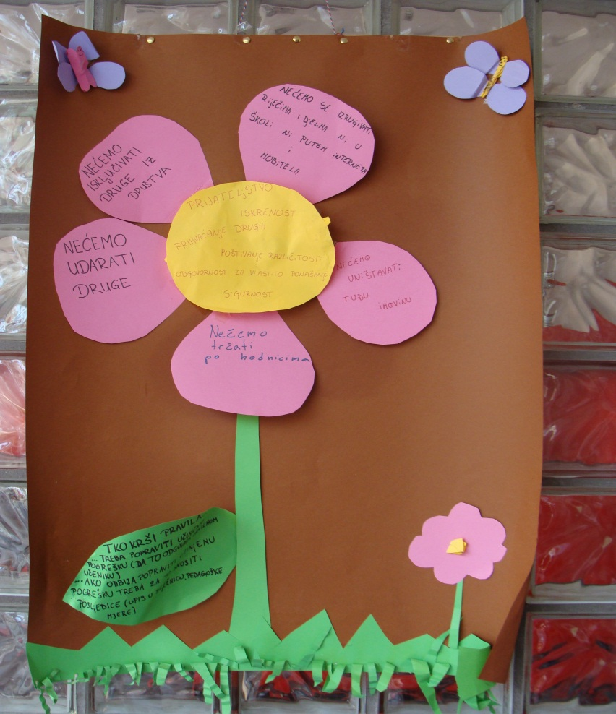
UNICEF-ov projekt realiziran je i kroz teme koje su razrednici obrađivali na satu razrednog odjela.
Tako su svi razrednici od 1.-8. razreda na početku školske godine dogovorili razredne vrijednosti, pravila i posljedice, koje su kroz Vijeće učenika sumirane na razini škole.
Isto tako učitelji su prilikom interveniranja u slučaju nasilja postupali u skladu s protokolom o postupanju, primjenjujući u svom radu restituciju.

U okviru sata razrednih zajednica razrednici su sa učenicima održali slijedeće radionice tematski vezane uz prevenciju nasilja kojima su obuhvatili svih 213 učenika naše škole:

MATIČNA ŠKOLA:
1. i 3. razred - „Vrijednosti, pravila, posljedice“, „Zajedno u učenju i u igri- bon ton za djecu“, „Naša prava i dužnosti“, „Pravo djeteta da zna svoja prava“, Kako reći što mislim“, „ Mreža međusobnog poštivanja“, „Isto- različito“, „Poštovati različitosti“, „Promatranje sukoba“, „Ljutnja i bijes“, „ Izvori sukoba“, „Umijeće uspješnog rješavanja sukoba“…
2. razred - „Vrijednosti, pravila, posljedice“, „ Kako reći ono što mislimo“, „Vještine aktivnog slušanja“, „Nenasilna komunikacija“, „Isto i različito“, „ Poštivati različitosti“, „ Promatranje i rješavanje sukoba“, „izvor sukoba“, „ reagiranje na sukob“, „ Moj najbolji prijatelj“….
4. razred - „Vrijednosti, pravila, posljedice“, „Kako sam se snašao u neugodnoj situaciji“, „Suosjećenje i samopoštovanje“, „Ponašanje na javnim mjestima“, „Kako učiniti dobro djelo“ +10 radionica socijalnih vještina
5. razred - „Vrijednosti, pravila, posljedice“, „Pravilnik o kućnom redu, o ocjenjivanju i pedagoške mjere“, „Izbor razrednog vodstva“, „Pravilnik o kućnom redu““, „posljedice nepoštivanja dogovorenih pravila“, „Nemoj mi se rugati“, „ Tužna slika“, „ Ja sam i volim“, „Vrijednosti čovjeka“ „Igra Pictionary“….
6.a razred - „Vrijednosti, pravila, posljedice“, „Pravilnik o kućnom redu, o ocjenjivanju i pedagoške mjere“, „Kako postati dobar, složan i uspješan razred“, „Upoznajmo se bolje“, „Škola bez bola“, „Nemoj mi se rugati“, „Rastrgano srce“, „Jesmo li iskreni, pošteni i tolerantni?“, „ Što očekujem od prijatelja i on od mene?“, „Što je nasilje-kako ga izbjeći i spriječiti“, „Naočale stajališta“, „Sukob se razbuktava“, „Gašenje sukoba ja porukama“…
6.b razred - „Vrijednosti, pravila, posljedice“, „Pravilnik o kućnom redu, o ocjenjivanju i pedagoške mjere“, „Kako postati dobar, složan i uspješan razred“, „Upoznajmo se bolje“, „Škola bez bola“, „Nemoj mi se rugati“, „Rastrgano srce“, „Jesmo li iskreni, pošteni i tolerantni?“, „Što očekujem od prijatelja i on od mene?“, „Što je nasilje-kako ga izbjeći i spriječiti“, „Naočale stajališta“, „Sukob se razbuktava“, „Gašenje sukoba ja porukama“…

7. razred - „Vrijednosti, pravila i posljedice“, „Pravilnik o kućnom redu, o ocjenjivanju i pedagoške mjre“, „Kako bi se osjećao kada…“, „Koji film sad vrtim u glavi“, „Koliko poznajem sebe“, „Zbrkani i guba“, „Brižno biće“, Igra Pictionary“…
8.a razred - „Vrijednosti, pravila i posljedice“, „Pravilnik o kućnom redu, o ocjenjivanju i pedagoške mjre“, Budimo primjer mladima“, „Komunikacija“, „Škola kakvu bismo željeli!“, „Suradnjom do uspjeha“, „Kada sam učinio dobro djelo“, „ Što posiješ, to požanješ“, „Duga osjećaja“….
8.b razred - „Pravila, vrijednosti i posljedice“, „Pravilnik o kućnom redu, o ocjenjivanju i pedagoške mjre“, „Poštujemo različitosti“, „Odgovorno ponašanje“, „Moje vrline i slabosti“, „Čovjek je čovjeku najveća potreba“, „Pravila aktivnog slušanja“, „Što trebam mijenjati da bi bio bolji“, „Što očekujem od društva i društvo od mene“…

PODRUČNE ŠKOLE:

ULJANIK
1.i 3. razred - „Pravila, vrijednosti i posljedice“, „Svatko ima pravo u školi se
osjećati sigurno“, „Prihvatljivi i neprihvatljivi oblici ponašanja “, „Mreža međusobnog poštivanja“, „Kako sam pobijedio strah“, „Tolerancija“, „Nitko nema pravo prema meni biti nasilan“, „Umijeće uspješnog rješavanja sukoba“, „Pomoć i međusobna suradnja“…
2. i 4. razred - „Pravila, vrijednosti i posljedice“, „Moja prava i odgovornosti“,
„Tolerancija“, „Nitko nema pravo prema meni biti nasilan“, „Različiti smo, ali se poštujemo“, „Reći ću što mislim, ali poštujem i tuđe mišljenje“, „Kako se ponašam u neugodnim situacijama “, „Kakve TV emisije gledam“…

BLAGORODOVAC
1.- 4. razred - „Pravila, vrijednosti i posljedice“- „Što nas vuče ka nasilju“, „Dan
tolerancije“, „Oporavak od nasilja“, „Kako reagiramo na nasilje“, „Je li uredu biti osjećajan“, „Oporavak od nasilja“, „Jesmo li solidarni“, „Odgovornost za ponašanje“, „ ko sam ja“, „Slušanje“, „Je li u redu biti osjećajan?'“...

SOKOLOVAC
1.-4.razred - „Pravila, vrijednosti i posljedice“, „Moja prava, dužnosti i
odgovornosti“, „Svi smo jednaki i različiti“, „Rugali su mi se“, „Kako podnosim poraz?“, „Ljubav među nama“, „Emocije“,
„Što nas vuče k nasilju“, „Moj najbolji prijatelj“, „Aktivno slušanje“…

IMSOVAC
1., 2., 3. razred - „Pravila, vrijednosti i posljedice“, „Zadirkivanje- što učiniti
kada te zadirkuju?“, „Kako doživljavam uspjeh i neuspjeh“, „Kako bi tebi bilo kada..“, „Bon ton“, „Da sam ja ti..“...

TROJEGLAVA
1. i 4. razred - „Pravila, vrijednosti i posljedice“- „To smo mi“, „U čemu sam
dobar“, „Koje osobine cijenim kod drugih“, „Ponašanje u neugodnim situacijama“, „Ugodni osjećaji“, „Moj najbolji prijatelj“, „Bon ton“, „Veselimo se zajedno, sat smijeha“…
2. i 3.razred - „Pravila, vrijednosti i posljedice“, „Vještine aktivnog slušanja“,
„Sandučić za povjerenje“, „Poštivanje različitosti“, “Prepoznavanje svojih osjećaja“, „Tajni prijatelji“, „Moj štit“, „Promatranje sukoba“, „Umijeće uspješnog rješavanja sukoba“, „Odnos prema roditeljima“…

Tijekom drugog polugodišta soc. pedagoginja je posjetila sve razredne odjele matične škole (od 1.-4. razreda), te svih pet područnih škola (PŠ Uljanik, Blagorodovac, Trojeglava, Imsovac i Sokolovac) - 112 učenika razredne nastave te s njima održala radionicu na temu „Prepoznavanja i iskazivanja osjećaja“.

OŠ Dežanovac se ove školske godine, a s ciljam prevaniranja seksualnog nasilja nad djecom uključila u provedbu kampanje Vijeća Europe. Kroz aktivnosti koje je škola provodila nastojala se povećati razina osviještenosti i informiranosti učitelja, roditelja i učenika o pojavi spolnog nasilja nad djecom, te kroz educiranje smanjiti rizik spolnog iskorištavanja i nasilja.
S tim ciljem u školi su provedene aktivnosti:
- Na sjednici Učiteljskog vijeća stručna suradnica škole je 28 učitelja informirala o kampanji „Jedan od pet“, te učiteljicama razredne nastave (njih 10) pripremila materijal za sat razrednog odjela (priča „Kiko i ruka“)
- Učiteljice razredne nastave su na satu razrednog odjela s učenicima (112 učenika) održale radionicu – priča „Kiko i ruka“
- Na Vijeću učenika stručna suradnica škole predstavnike Vijeća učenika (12) upoznala sa provedbom kampanje Vijeća Europe „Jedan od pet“, te im predstavila TV spot (animirani film). Predstavnici Vijeća učenika na satu razrednog odjela ostale učenike (103) upoznali s provedbom kampanje.

- S roditeljima učenika petih razreda (21 roditelj) stručna suradnica održala roditeljski sastanak na temu „Pubertet“, te je u sklopu teme roditelje upoznala o „Pravilu donjeg rublja“ i podijelila im letke „Kako podučiti dijete pravilu donjeg rublja“.
- S roditeljima učenika prvih razreda (27 roditelja) stručna suradnica održala roditeljski sastanak na temu „Postavimo granice, obiteljska pravila“, te je u sklopu teme roditelje upoznala i podijelila im prigodne letke na temu “Kako podučiti dijete pravilu donjeg rublja“.

Konstruktivno provođene slobodnog vremena jedan je od snažnih protektivnih čimbenika za prevenciju poremećaja u ponašanju i nasilja općenito, stoga su na početku školske godine učenici uključeni u različite izvannastavne aktivnosti (veliki pjevački zbor, mali pjevački zbor, mažoretkinje, školska zadruga, ekološka sekcija, ritmika, lutkari, dramsko-recitatorska sekcija, rukomet, nogomet, češki i hrvatski folklor). Kako bi učenike tijekom odmora zabavili, puštamo im glazbu te je u holu škole postavljena plazma. Nadzor nad učenicima osiguran je kontinuiranim dežurstvima učitelja i video nadzorom.

Suradnje s roditeljima putem grupnog rada (na roditeljskim sastancima), te individualnog rada ostvarili su razredni učitelji, defektologinja, ravnatelj, a po potrebi i učitelji pojedinih predmeta. Rješavana je problematika učenika u učenju i ponašanju. Za roditelje učenika prvog razreda matične i posručnih škola soc. pedagoginja je održala predavanje na temu „Postavimo granice-obiteljska pravila” s ciljem savjetovanja roditelja oko odabira adekvatnih odgojnih postupaka za rad s djecom kod kuće.
Za roditelje budućih prvašića soc. pedagoginja održala je roditeljski sastanak „Idemo u prvi razred” kojemu je cilj bio savjetovati roditelje na koji način dijete pripremiti za polazak u školu.
Za roditelje učenika 5. razreda soc. pedagoginja održala je interaktivnu radionicu „Promjene u pubertetu” kojoj je cilj naučiti roditelje kako da razumiju i pristupe djetetu u periodu promjena koje sa sobom nosi razdoblje puberteta.
Roditelji učenika 6. razreda ove šk. god. posebno su upoznati s programom prevencije ovisničkih oblika ponašanja. Komunikacija s roditeljima putem pisama za roditelje na početku provođenja programa i na kraju programa putem letka za roditelje. Na kraju programa soc. pedagoginja u suradnji s predstavnicima PP Daruvar održala predavanje za roditelje učenika 6. razreda na temu „Važnost obiteljskog odgoja na rizik uzimanja sredstava ovisnosti“.
Psihologinja Obiteljskog centra BBŽ Kristina Kanis je u suradnji s soc. pedagoginjom škole za roditelje učenika sedmog razreda održala zanimljivo predavanje na temu „Kako biti roditelj teenagera“.

Za roditelje 8. razreda početkom šk. god. soc. pedagoginja odražala je roditeljski satanak „Kamo nakon osnovne” s ciljem informiranja roditelja i pomoći pri savjetovanju njihove djece kod odabira budućeg zanimanja. S istim ciljem na roditeljski sastanak su došle i psihologinje Zavoda za zapošljavanje BBŽ.
Za sve roditelje matične i područnih škola razrednici i soc. pedagoginja održale su roditeljski sastanak „Izvješće UNICEF-ovog projekta „Prekini lanac“.
Roditeljima 7. razreda psih. Kristina Kanis održala je predavanje „Biti roditelj teenagera“, a razrednica Marina Santo radionicu „Zbrkani i „guba“ roditelji“.
Učiteljice iz PŠ Uljanik i PŠ Sokolovac „Kako pomoći djetetu u učenju?“ i „Što kada dijete ne piše domaću zadaću?“, dok su učiteljice PŠ Trojeglava za roditelje održale sastanak na temu „Odgovornost učenika“, te kreativnu radionicu „Pletenje“.
Prilikom upisa učenika u prvi razred socijalna pedagoginja škole informirala je roditelje o uključenosti škole u UNICEF-ove projekte, te im podijelila prigodne letke i knjižice za roditelje.

Rad s nastavnicima je realiziran je od strane ravnatelja i stručne službe škole u individualnom ali i grupnom obliku, kroz sjednice Razrednih i Učiteljskih vijeća. Na sjednicama UV soc. pedagoginja škole kroz dvije radionice učitelje je upoznala s tehnikom „Gmnasticiranja mozga” popularno nazvanom „Brain gym”, te kako izraditi dobar individualizirano odgojno-obrazovni program za učenike s posebnim potrebama.
Na sjednicama UV ove školske godine održano je predavanje prof. Dinke Jurčić na temu „Motiviranje nemotiviranih učenika”, a prof. Ana Knežević-Hesky održala je predavanje pod nazivom „Kompetencije”. Učitelji su se u okviru svojih stručnih skupova educirali na temu prevencije nasilja.
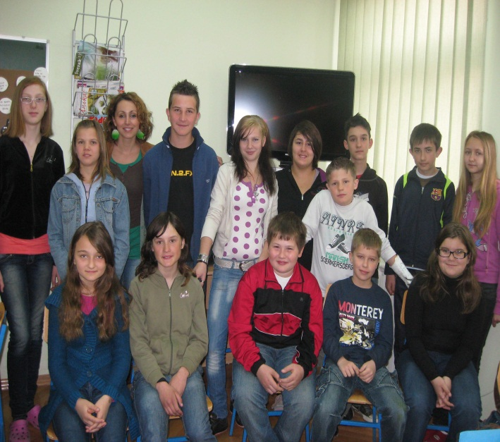
U koordinaciji školske defektologinje aktivno je i Vijeće učenika.
Vijeće se sastaje jednom mjesečno i afirmira u rješavanju tekućih problema učenika, te predlaže mjere za unapređenje odgojno obrazovne djelatnosti škole. Posebno je involvirano po pitanju rješavanja problematike nasilja među učenicima. Učenici članovi vijeća učenika ujedno su i učenici pomagači. Ove školske godine u Vijeću je bilo aktivno 12 učenika pomagača. Kroz susrete zajednički su integrirali Razredna pravila, vrijednosti i posljedice, te ih sumirali na razini škole.

Članovi Vijeća također su bili aktivni u organizaciji projektnog dana „Odred za čistoću“ i „Dana tolerancije-Turnir u igri Pictionary“, te Dana škole koji smo proglasili „Dan bez nasilja“ uz moto „Fer je biti fer“ i spektakularne priredbe u obliku TV showa „Zvijezde pjevaju“.

Škola je vrlo uspješno surađivala sa zdravstvenim djelatnicima (liječnica školske medicine), socijalnom službom, policijskom postajom, UNICEF-ovim predstavnicima, Obiteljskim centrom i dr. U suradnji s Obiteljskim centrom u našoj školi za učenike 7. razreda organizirana je radionica psihologinje Kristine Kanis na temu „Koji film sada vrtim u glavi“, koja nastoji dati odgovore na pitanja o prijateljstvu, ljubavi, toleranciji.
Teme vezane uz promicanje nenasilja integrirali smo i u kulturna događanja.
15. lipnja 2012. godine održan je Dan škole koji smo službeno proglasili «Dan bez nasilja». U tom duhu osmišljene su sportske aktivnosti, uz moto Fer je biti fer. Večer prije u domu u sklopu škole pdržana je posjećena priredba učenika pod nazivom – TV show “Zvijezde pjevaju” uz proglašenje najimpozantnijih pjevačkih parova.
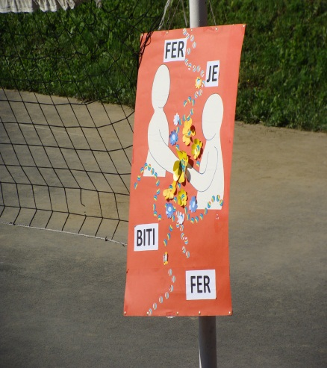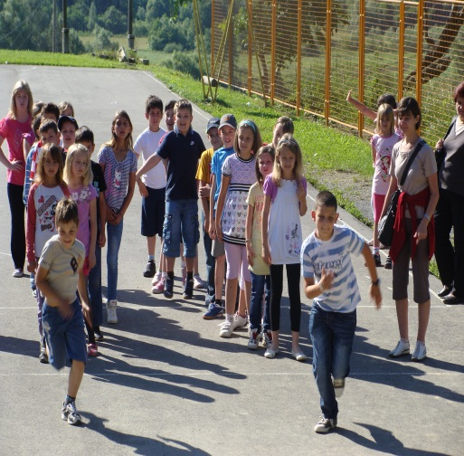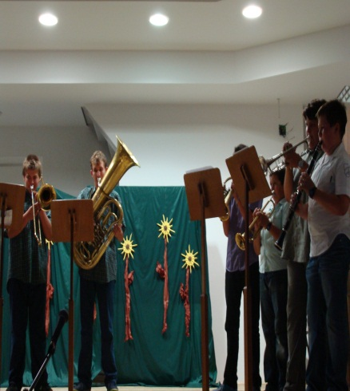
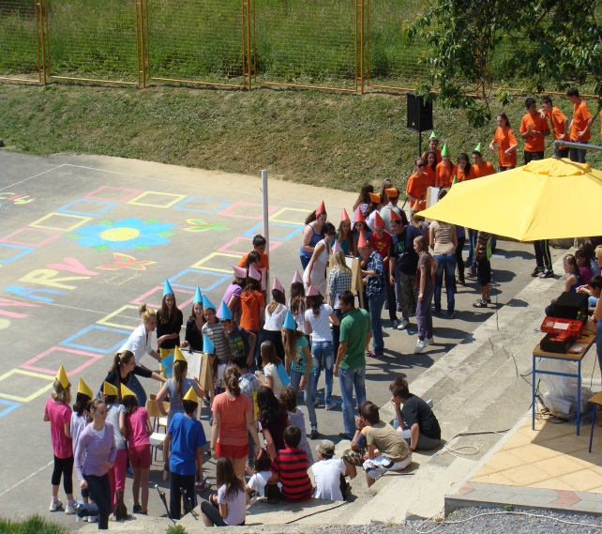
U srijedu, 30. svibnja 2012., u našoj školi održan je projektni dan- „ Dan tolerancije“. Tolerancija je poštivanje, prihvaćanje i uvažavanje bogatstva različitosti. Dan tolerancije obilježili smo turnirom u popularnoj igri crtanja pojmova -„Pictionary“. Turnirom su obuhvaćeni učenici predmetne nastave, njih 102.
U realizaciji UNICEF-ovog projekta sudjelovali su svi učenici i učitelji, razrednici, defektologinja, te ravnatelj škole. Uključeni su i roditelji učenika.

Aktivnost:”Trening socijalnih vještina “

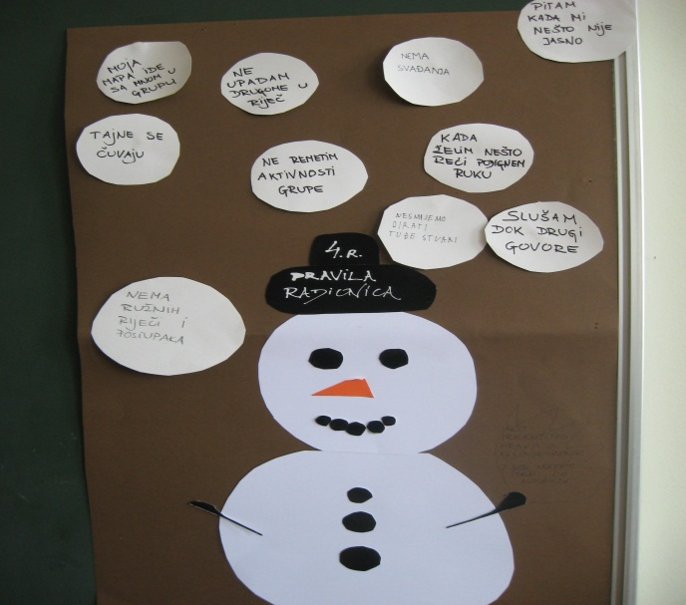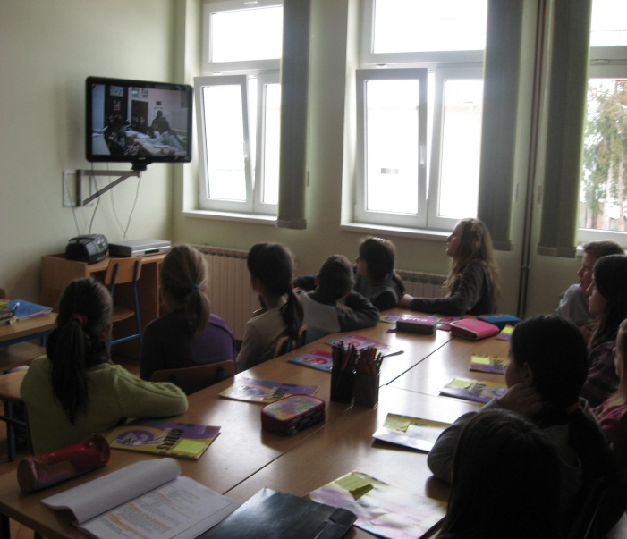

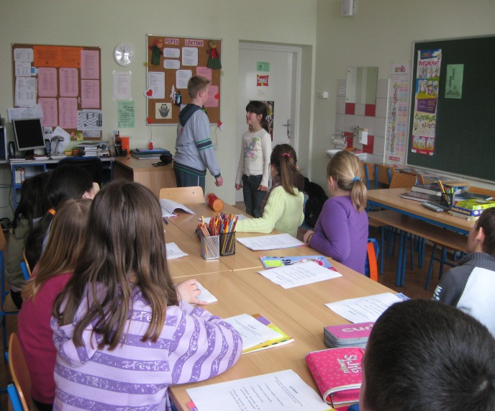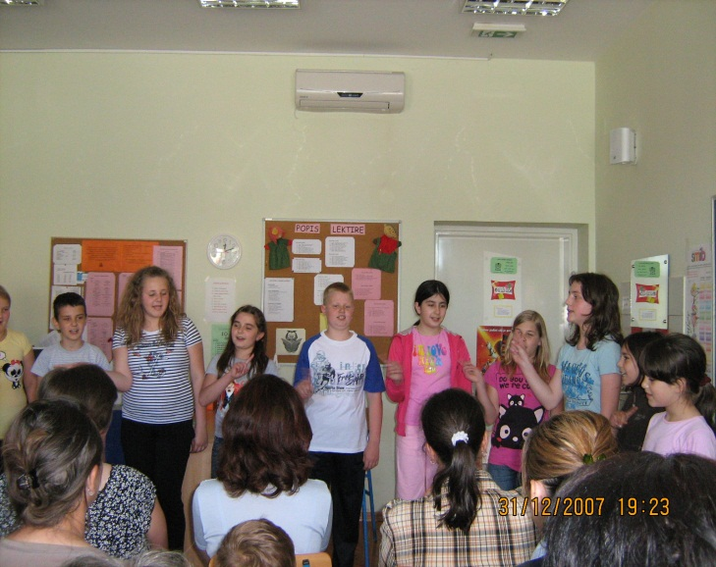

Trening socijalnih vještina je set od 10 radionica čiji je cilj učenike naučiti važnim životnim vještinama (razvijanje pozitivne slike o sebi,razvijanje samopouzdanja kroz komunikaciju s drugom djecom,slobodno izražavanje emocija i učenje emocionalnoj kontroli, razvijanje osjećaja odgovornosti za svoje postupke, navikavanje na suradnju i timski rad, nenasilno rješavanje sukoba, razvijanje osjećaja međusobnog povjerenja, razumijevanja, uvažavanja i poštovanja) koje im mogu pomoći u svakodnevnim socijalnim interakcijama. Ove školske godinje nositeljica TSV bila je soc. pedagoginja škole Ivana Širac koja je tijekom drugog polugodišta s učenicima 4. razreda matične škole Dežanovac (12 učenika) održala 10 radionica na temu: samopredstavljanje, upoznavanje, slušanje, ispričavanje i zahvaljivanje, ljubaznost, kontrola ljutnje, traženje dopuštenja, rješavanje problema, prepoznavanje i iskazivanje emocija, empatija, suradnja. Učenici su iskazali veliko zanimanje za radionice, tako da je soc. pedagoginja zajedno s njima napravila mali igrokaz o naučenim vještinama koji je za roditelje izveden na roditeljskom sastanku.

Aktivnost: UNICEF-ov projekt „Prekini lanac“

Naša škola se školske godine 2011./ 2012. uključila u još jedan UNICEF-ov projekt pod nazivom „Prekini lanac“. Motivacija za uključivanje u projekt je činjenica da smo svakodnevno svjedoci različitih oblika nasilja, zato što svi u školi permanentno radimo na pitanju prevencije nasilja te želimo poslati jasnu poruku da nasilje u našoj sredini ne želimo tolerirati. Želimo učiti i zajedničkim snagama se boriti protiv ružnih stvari koje nas okružuju. Tijekom školske godine 2011./2012. realizirane su radionice s učenicima, učiteljima i roditeljima.
Ove školske godine projekt privodimo finalnoj fazi, predavanjem prof. Darka Novalića na Sjednici Učiteljskog vijeća, 27. lipnja 2012., koji nam je prezentirao rezultate inicijalnih i finalnih upitnika.
Važno je napomenuti da su na početku školske godine prilikom izrade razrednih vrijednosti, pravila i posljedica razrednici na satovima razrednika integrirali i dio vezan uz prevenciju nasilja putem Interneta i mobitela.
Svi razrednici su roditelje na roditeljskom sastanku tijekom rujna i listopada 2011. upoznali s realizacijom projekta održavši roditeljski sastanak na temu „UNICEF-ov projekt „Prekini lanac“ u našoj školi“.

Aktivnost: Projekt Školske zadruge-„Papučica lutalica”

Jedna grupa učenika ove školske godine posebno se zainteresirala se za izradu papučica skitalica tkz. papa.

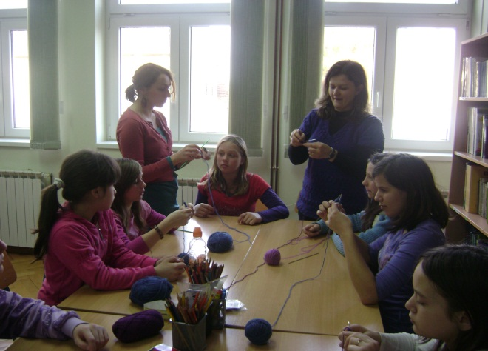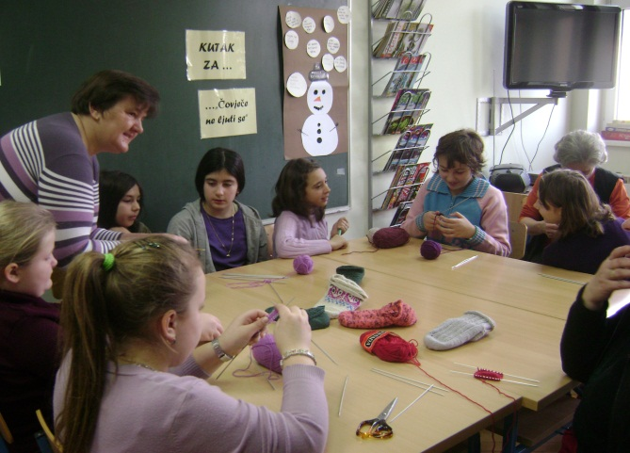

Naša knjižničarka Ankica Holubek svesrdno se trudila da nam, uz početni tečaj koje su održale mame, pomogne u prvim nespretnim, ali ustrajnim nastojanjima da nametnemo očice na iglu i izradimo prve prave i krive bodove. Uz mnogo muke ali i truda i nastojanja da uspijemo, izradili smo, ne samo papučice skitalice tkz. pape, već i torbice za tako nam potrebne mobitele, pa trake za kosu, pa čak i male šaleve za oko vrata.
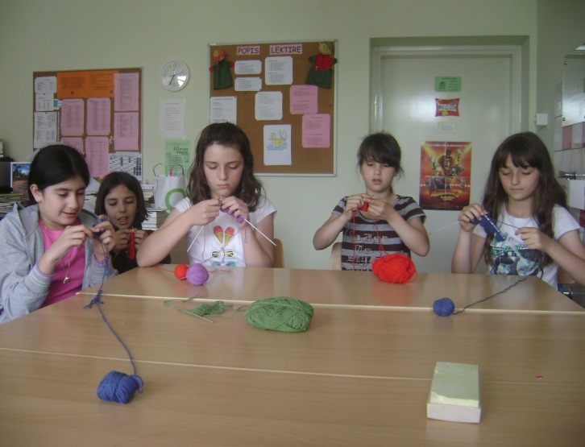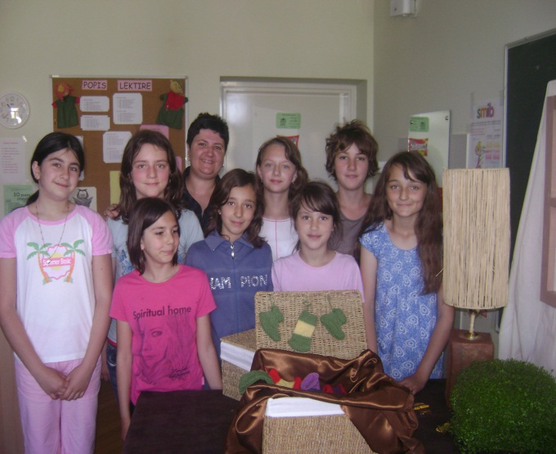

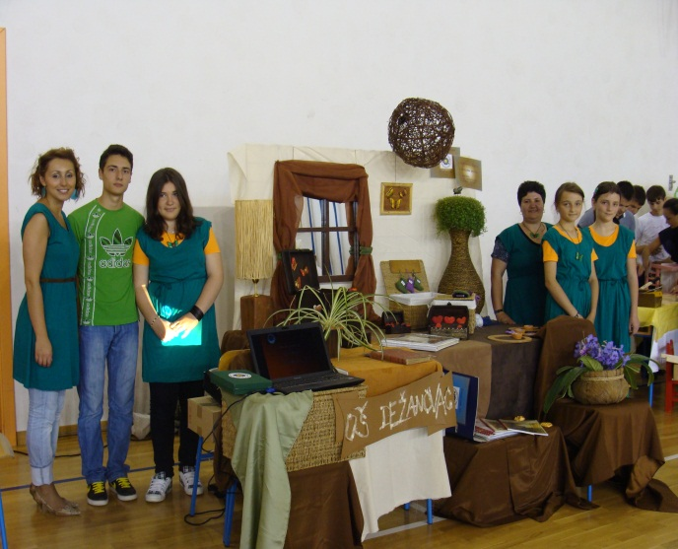
Učenicima centralne škole Dežanovac (4.-6. razredi), pridružili su se i učenici 4. razreda PŠ Trojeglava pod vodstvom učiteljice Velentine Přenosil.
Napredovanje učeničke zadruge vrednovano je prezentacijom na Smotri učeničkih zadruga održanoj 1. lipnja 2012. U Đulovcu, te prodajnim izložbama na Dan škole, za Božić i Valentinovo.

Aktivnost: Projektni dan „Odred za čistoću”

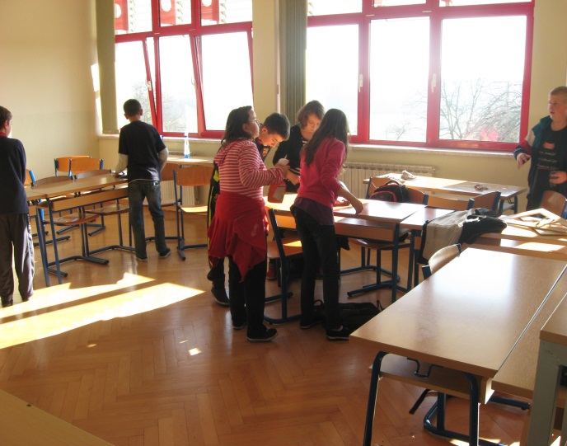
Kako bi uživali u duhu nadolazećih blagdana, ali i u svakodnevnom boravku u školi...odlučili smo stvari preuzeti u svoje ruke i zajedničkim snagama učenika, učitelja i naših spremačica učiniti da škola zablista novim sjajem. U tu svrhu projektni dan posvetili smo formiranju popularnog „Odreda za čistoću“ 28. studenog 2011. naš „Odred“ je krenuo u akciju i „zasukao rukave“. Učenici svakog razrednog odjela (5.-8. razreda) zajedno sa svojim učiteljima u zadatak su si uzeli kompletan „čisteći makeover“ po jedne učionice... Naravno bio je tu i tim zadužen za čišćenje hola, ali i za pred blagdansko dekoriranje škole... i možemo Vam reći da je akcija našeg „Odreda za čistoću“ itekako urodila plodom, te smo uz druženje, zabavu i međusobnu suradnju našoj školi dali poseban „štih“...

Moramo napomenuti da je još jedan „Radni odred“ bio na djelu 14. listopada 2011. učenici 8. razreda zajedno s ravnateljem i našim domarom vrijedno su odradili akciju uređenja vanjskog okoliša škole, a kao rezultat zajedničkog truda i rada napravljena je prilazna staza od škole do igrališta.
I još jednom smo pokazali kako zajednička suradnja i rad „rezultiraju plodom“.

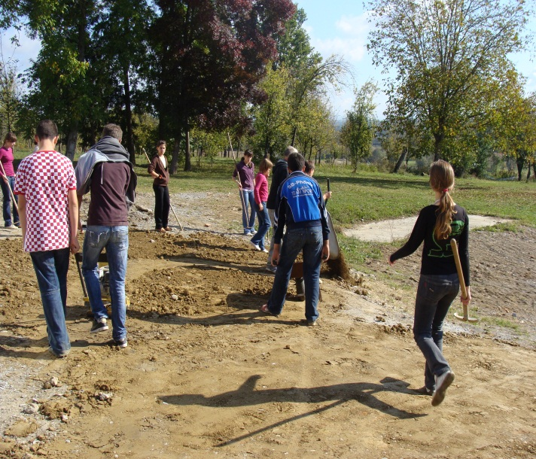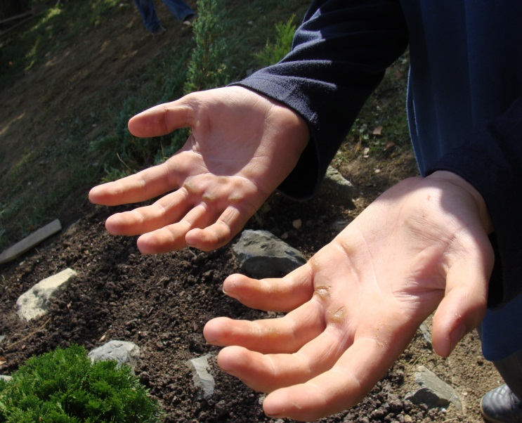

Aktivnost: Projektni dan “Dan tolerancije” kroz turnir u igri “Pictionary”

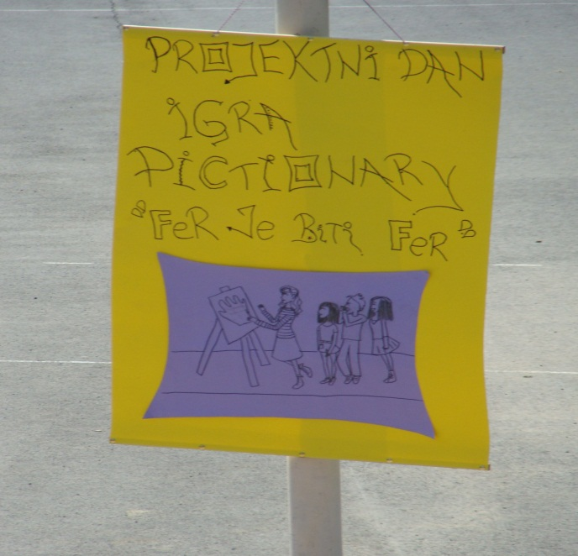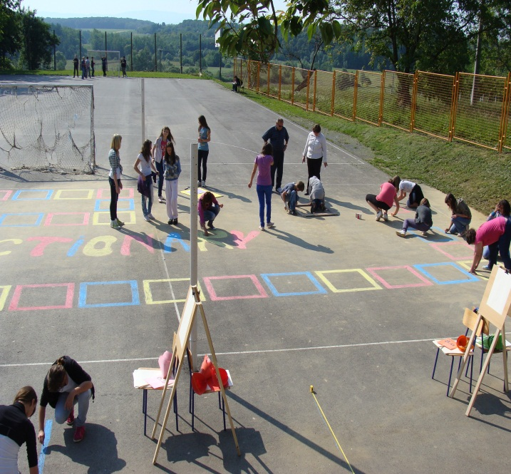

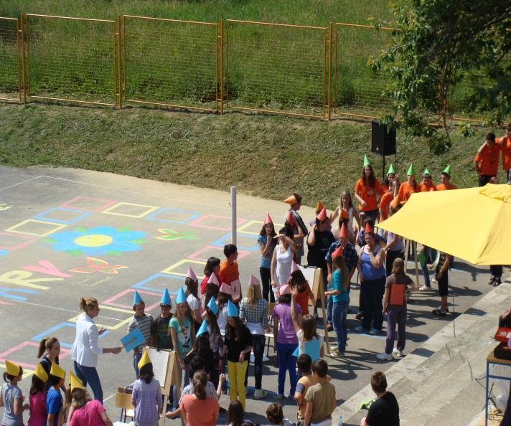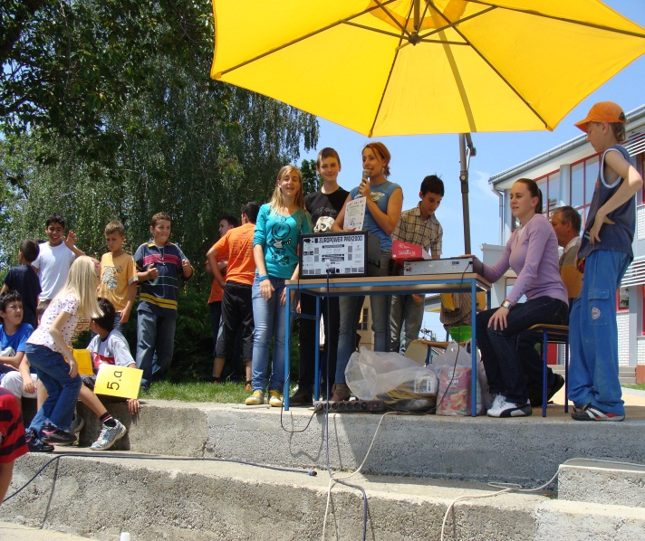

U srijedu, 30. svibnja 2012., u našoj školi održan je projektni dan „Dan tolerancije“. Tolerancija je poštivanje, prihvaćanje i uvažavanje bogatstva različitosti. Dan tolerancije obilježili smo turnirom u popularnoj igri crtanja pojmova -„Pictionary“. Turnirom su obuhvaćeni učenici predmetne nastave, njih 102. Koordinatori i realizatori projektnog dana bili su Ivana Širac, socijalna pedagoginja i učitelji predmetne nastave. Prigodnim plakatom na holu škole, te putem Oglasne knjige učenici su unaprijed obaviješteni o aktivnostima toga dana. Također su uspostavljena jasna PRAVILA IGRE, te PRAVILA PONAŠANJA. Učenici unutar svakog razreda pod vodstvom razrednika međusobno su igrali “Pictionary”, sve dok se nije došlo do grupe od 6 učenika crtača koji su svoj razred predstavljali u finalu škole. Pored učenika crtača svaki razred je imao i svog “učenika pijuna” i “ učenika bacača kocke” koji je potom u finalu škole predstavljao svoj razred, te učenika sudca koji je vodio brigu o regularnosti igre. Školsko igralište bilo je iscrtano poput polja „Pictionary”, a naš domar je izradio i stalke za crtanje za svaki razredni odijel, a članovi Vijeća učenika izradili su prigodni plakat. Otpočela je završna igra-finale škole. Nije to bila neka šala. Imali smo i voditelje, suce, razglas. Nakon uzbudljive igre došli smo do cilja. Učenici 7. razreda bili su proglašeni pobjedničkom ekipom. Svaki razredni odjel dobio je simboličan slatki poklon za sudjelovanje. No ono što je bilo najvažnije je da smo se svi dobro zabavili, te se naučili veseliti tuđem uspjehu, prihvatiti poraz, ostati smiren, uvažavati različitost, biti fer i to ne samo ovaj dan!!!!

Aktivnost: Dani kruha i zahvalnosti za plodove zemlje

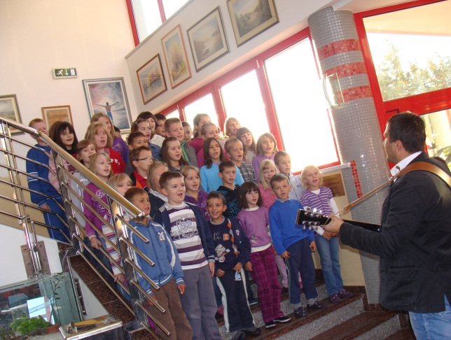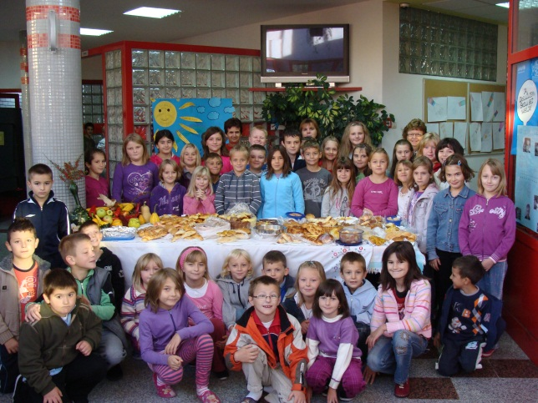

Već tradicionalno, kao i svake godine do sada, i ove školske godine u našoj školi obilježili smo „Dan kruha“. 14. listopada 2011. u holu osnovne škole Dežanovac bilo je pravo malo slavlje. Svaki razredni odjel od 1.-8. razreda u duhu plodova zemlje uz puno truda i kreativnosti uredio je vlastiti stol. Potom je uslijedio blagoslov, i to ne samo plodova zemlje, već i svih onih bez čijeg rada i truda plodova zemlje ne bi bilo. Zatim smo svi uživali u kratkoj i slatkoj priredbi naših učenika. No nismo taj dan samo gledali i slušali plodove zemlje trebalo je i degustirati i bome bilo je to pravo bogatstvo okusa.
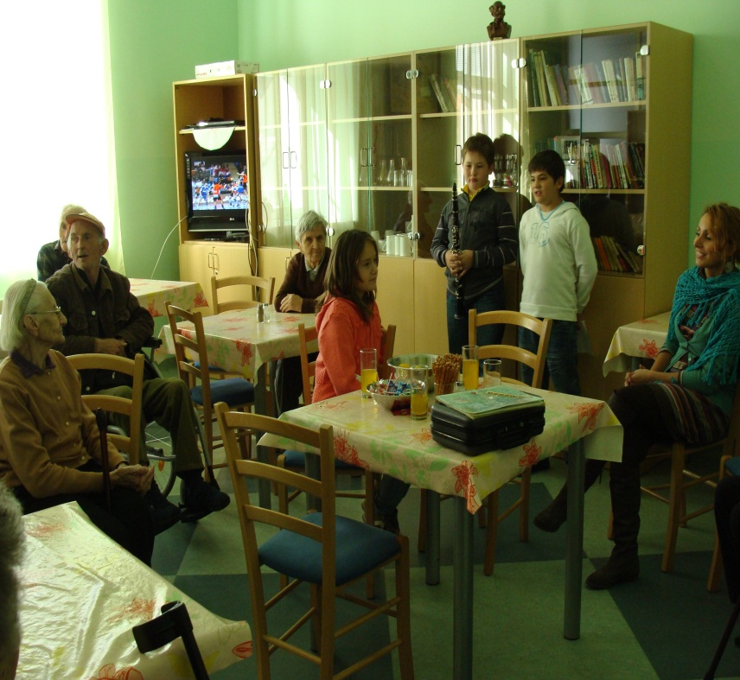
Nismo samo mi u Dežanovcu imali gozbu svaka naša područna škola također je obilježila Dan kruha..
Ali, to nije sve. Na Vijeću učenika razgovarali smo o solidarnosti na djelu te smo se odlučili da sve ne ostane samo na priči. Plodovima zemlje odlučili smo počastiti štićenike Doma za starije i nemoćne osobe u Daruvaru. Tako smo bakama i djedovima uz prigodne poklone, prenijeli i dio dobrog raspoloženja i veselog duha naše škole budući smo im održali prigodni program. Marija Martić i Zoran Vojnović su bake i djedove počastili prigodnim recitacijama i monolozima, dok je Vedran Znamenaček na klarinetu odsvirao „Ja posijah repu...“. I pjesma je pala. Bili smo jako lijepo primljeni, a soc. radnica Doma Ines Takač nas je upoznala sa svakodnevnim aktivnostima i životom te ustanove. Naknadno smo dojmove podijelili sa učenicima naše škole.

Aktivnost: Kviz “Igrom do znanja”

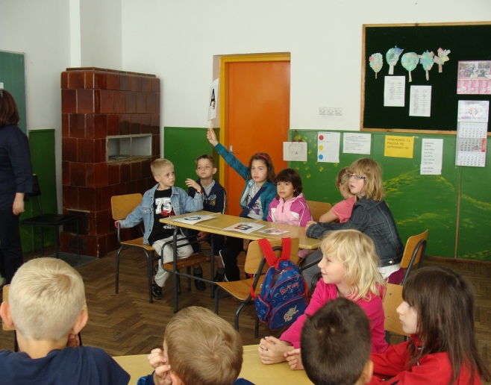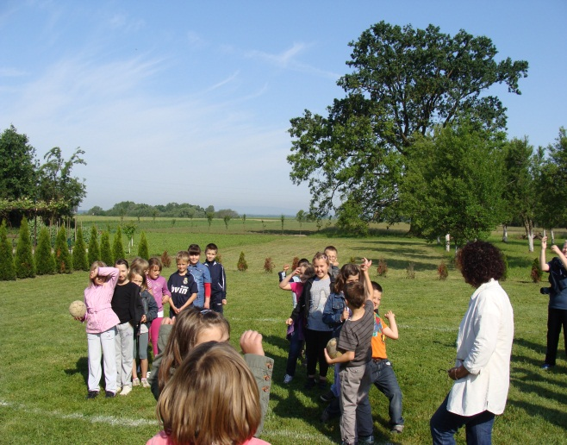

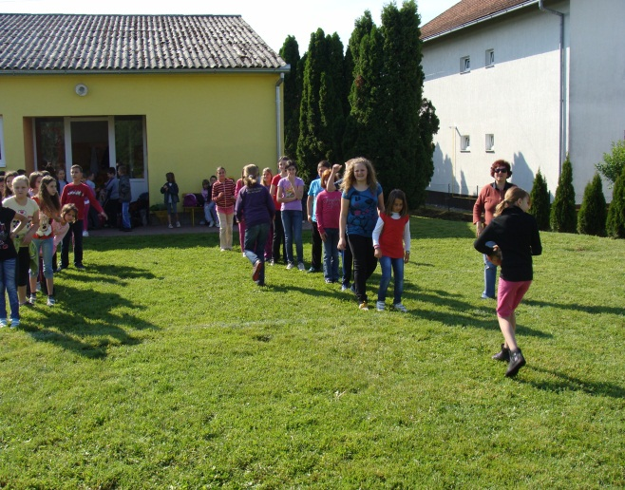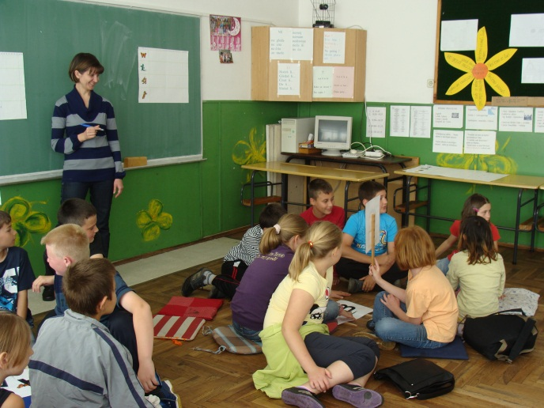

Projekt KVIZ „Igrom do znanja“ je ove školske godine organiziran i realiziran 28. svibnja 2012. godine u PŠ Uljanik. Učiteljice Štefica Sučec i Mira Kljaić bile su nositeljice i koordinatorice terenske nastave. Sudjelovalo je 112 učenika razredne nastave i njihove učiteljice. Terenska nastava bila je jako dobro organizirana, te su svi učenici od 1.-4. razreda kroz kreativno izrađane kvizove znanja sistematizirali naučeno gradivo iz prirode i društva, te iz hrvatskog jezika. Paralelno s kvizovima odvijala su se i sportska natjecanja, po razredima (razne štafetne igre, primjerene uzrastu učenika 1. r. štafeta s predajom loptice, 2. r. tko će se prije izredati, 3. r. dodaj i čučanj 4. r. rak štafeta). Cilj predviđene terenske nastave toga dana realiziran je u potpunosti, te su učenici, pored ponavljanja i sistematizacije gradiva učili i usvajali važne socijalne vještine kao što su slušanje, uvažavanje tuđeg mišljenja, kontrola ljutnje, ispričavanje, zahvaljivanje, a ono što je najvažnije svi su se međusobno družili i jako dobro zabavili.

Aktivnost:Pravilnom prehranom do zdravlja

Projekt je realiziran tjekom 2. polugodišta šk. god. 2011./2012. a bio je namjenjen učenicima 1. i 3. razreda (16 učenika) MŠ Dežanovac. Nositeljica projekta bila je učiteljica Sanja Prodanović. U pripremnom razdoblju u razredu je provedeno istraživanje o tome što učenici znaju o ZDRAVLJU te što bi još željeli saznati. Radeći u skupinama popunjavali su tablicu: ZNAMO-ŽELIMO SAZNATI. Nakon „oluje ideja“ učenici su ponudili raznolike mogućnosti ostvarivanja novih spoznaja o ZDRAVLJU (bolesti koje ugrožavaju zdravlje, dječja prava, pravilna prehrana, sportske aktivnosti, osobna čistoća…). Roditelji su upoznati s ciljem projekta i učeničkim idejama. Pozvani su da se uključe u rad i pomognu u prikupljanju slikovnoga i pisanoga materijala. Aktivnosti u izvanškolskom radu, učeničko istraživanje:
1. skupina: Bolesti koje ugrožavaju zdravlje
2. skupina: Povelja o pravima djeteta
3. skupina: Prehrana
4. skupina: Utjecaj osobne čistoće,odmora, rada i sporta na zdravlje
Interpretirali smo umjetničke tekstove o zdravlju. Pretraživali smo školsku knjižnicu tražeći informacije o zadanoj temi. Učenici su prikupili mnogo materijala (fotografija, ilustracija). Odlučili smo izraditi tematski pano: ZDRAVLJE. Rad na projektu završili smo integriranim danom.

Aktivnost: PRAĆENJE GODIŠNJIH DOBA U ZAVIČAJU

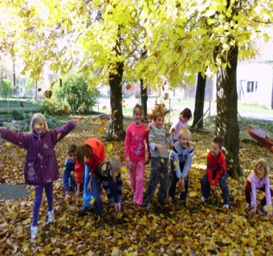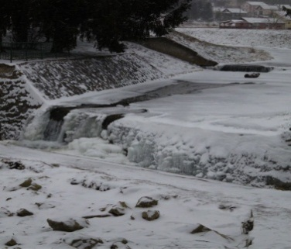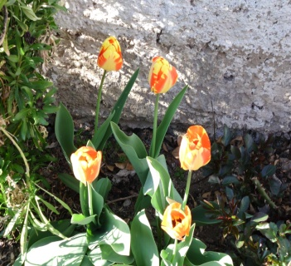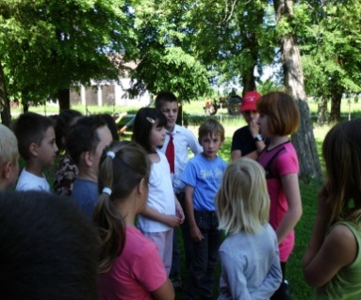

Učenici 1. i 4. razreda PŠ Trojeglava proveli su projekt pod nazivom Praćenje godišnjih doba u zavičaju. Cilj projekta je bio spoznati osnovna obilježja proljeća, ljeta, jeseni i zime u mjestu u kojem živimo; povezati vremenske promjene i njihov utjecaj na biljni i životinjski svijet i rad ljudi (grad/selo) te poticati i razvijati pozitivan odnos prema okolišu i prirodnim ljepotama zavičaja. Projekt se provodio tijekom cijele šk. god. od rujna do lipnja. Nositeljica projekta bila je učiteljica Vesna Dmejhal.
Za ovaj projekt smo se odlučili jer živimo na selu i često boravimo u prirodi. Na početku rada olujom ideja odredili smo što znamo o godišnjim dobima,

dogovorili smo što bismo još željeli saznati te kako i na koji način ćemo to saznati. Postavili smo ciljeve i zadatke, a zatim smo dogovorili određene aktivnosti.
Na satu PID-a usvojili smo razne pojmove, promatrali smo i slikovno zapisivali oblačnost, mjerili vanjsku i nutarnju temperaturu te uspoređivali, izradili grafikon mjesečne temperature (listopad) te izračunali prosječnu temperaturu u selu, mjerili količinu oborina, jačinu i smjer vjetra, izradili kišomjer i vjetrokaz. Koristili smo i podatke DHMZ za zavičaj. Proučavali smo povezanost vremenskih prilika i njihov utjecaj na biljni i životinjski svijet i za život i rad ljudi i djece ovoga kraja. Saznali smo kako po biljkama i ponašanju životinja, zalasku Sunca (izgled neba), izgledu noćnog neba, možemo odrediti vremenske prilike, kako su u davno doba (naših prabaka) ljudi predviđali vrijeme te se znali prilagođavati, uočavali ljepotu i posebnost prirode u svako godišnje doba te kako i što trebamo činiti i ponašati se da očuvamo prirodne ljepote. Uz promatranje, zapisivanje, vođenje bilješki, praktičnog rada koristili smo različite izvore znanja: udžbenik, fotografije, priče, enciklopedija, Internet. Izradili smo plakat Četiri godišnja doba.
Na satu HJ-a obrađivali smo pjesme ili tekstove prema planu i programu s temom pojedinih godišnjih doba. Iz matematike smo izračunavali tekstualne zadatke i matematičke priče prema planu i programu. U LK-i slikali smo crtali ili modelirali prema likovnim zadacima s motivima iz pojedinih godišnjih doba. U GK-i pjevali, svirali, slušali prigodne pjesme i skladbe.
Ciljevi projekta su ostvareni. Učenici su bili aktivni i zainteresirani za istraživački rad. Družili smo se, surađivali, uživali u prirodi. Prezentacija je bila praćenje rada i zalaganje učenika, zajednička analiza i vrednovanje. Rezultate vrednovanja koristili smo pri obradi odgovarajućih nastavnih sadržaja.

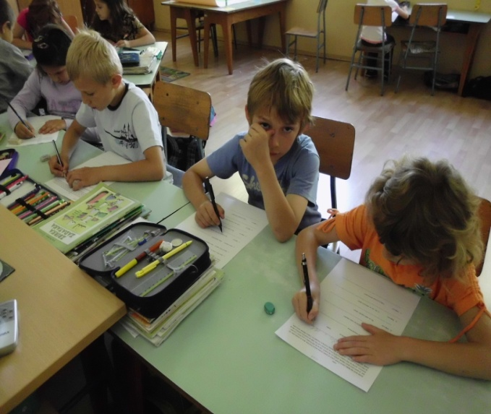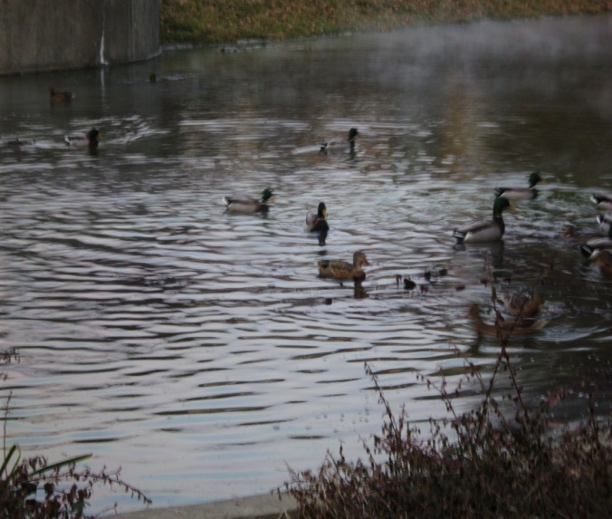

Aktivnost: IGRA

Učenici 1. i 4. razreda PŠ Trojeglava proveli su projekt pod nazivom Igra. Cilj projekta je bio utjecati na razvoj emocionalne inteligencije (upornost, prijateljsko ponašanje, prilagodljivost,izražavanje i shvaćanje vlastitih osjećaja, rješavanje problema u suradnji s drugima, razvoj pozitivne slike o sebi), povezivanjem sadržaja i ambijenta izvođenja nastave (učionica, knjižnica, travnato igralište) pokazati da promjena pozitivno djeluje na djecu, budi radoznalost, razvija sposobnost snalaženja u novim situacijama, omogućuje opuštanje uz igru i razgovor, potiče povezanost, poštuje tuđe mišljenje, bogati rječnik, potiče čitanje, potiče kulturno ophođenje prema starijim osobama od kojih možemo nešto novo naučiti, približuje pojam IGRA –igra kao zabava, igra kao učenje, igra kao spoznavanje novih vještina, igra kao mogućnost stvaralačkog izražavanja, igre nekad i danas.

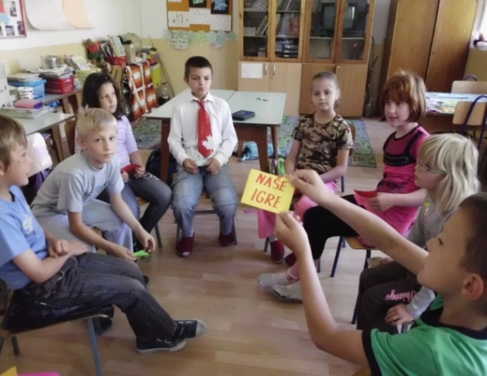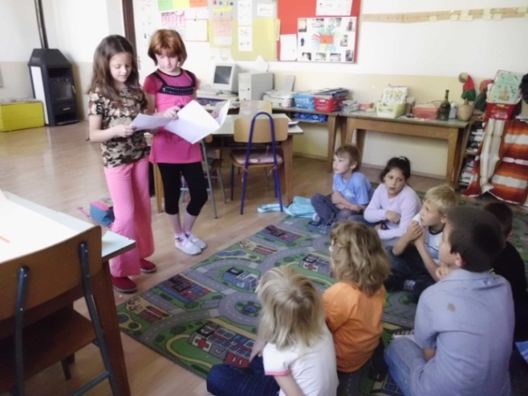
Projekt se provodio u travnju i svibnju 2012. godine. Nositeljica projekta bila je učiteljica Vesna Dmejhal. Za ovaj projekt smo se odlučili jer igra je djetetov rad i važan dio života i ljudi i životinja od rođenja pa do kraja života. Na početku rada olujom ideja odredili smo što znamo o igri, dogovorili smo što bismo još željeli saznati te kako i na koji način ćemo to saznati. Postavili smo ciljeve i zadatke, a zatim smo dogovorili i podijelili zadatke i određene aktivnosti. Pri istraživanju koristili smo rječnik, enciklopedije, sjećanja roditelja, baka, prabaka, djedova, pradjedova, knjige, Internet, slike, fotografije, novine. Krajem svibnja proveden je integrirani nastavni radni dan.
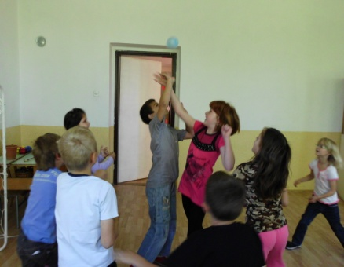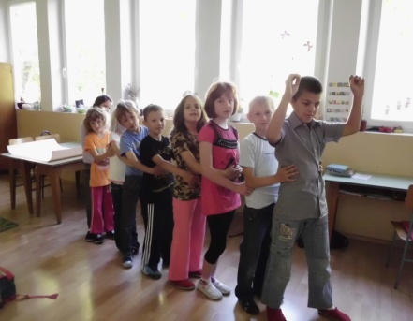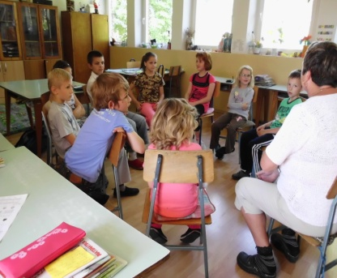

Igra je obrađena govorno (dramatizacija, lutkarska igra, komentari, objašnjenja, zaključivanje, postavljanje pitanja, objašnjenja pravila izmišljenih igara), pismeno (pismo, priča, matematičke priče, pismeno stvaralačko izražavanje), likovno (slikanje), glazbeno (slušanje glazbe, pjevanje pjesama) i tjelesno (ples, igre balonima, dramatizacija priče Djed i repa, nove igre). Radili smo u skupinama, u paru, individualno i frontalno. U ovom slučaju jedna te ista aktivnost je rad i igra, već prema tome kako se odnosimo prema toj aktivnosti. Zanimljivo i poticajno je bilo mijenjanje oblika rada i promjena mjesta izvođenja nastave te suradnici (baka).
Nakon realizacije izvršena je analiza koja ukazuje na zadovoljstvo učenika, zainteresiranost i uživanje u radu. Svi su aktivno bili uključeni u rad. U toku rada došle su do izražaja njihove osobnosti. Nastali su likovni, literarni, glazbeni radovi i plakat. Postavljanjem izložbe i prezentacijom radova u školi bili su svi zadovoljni.

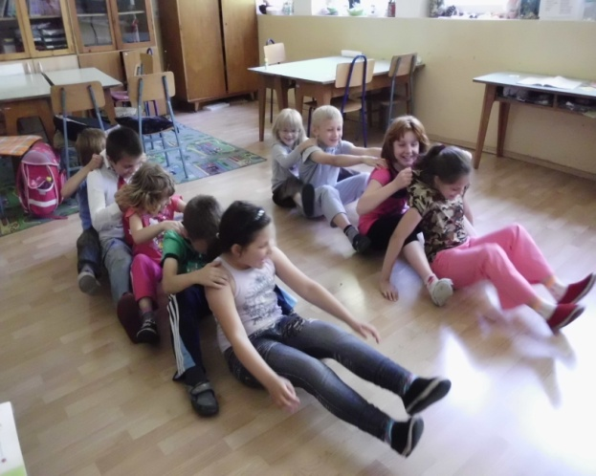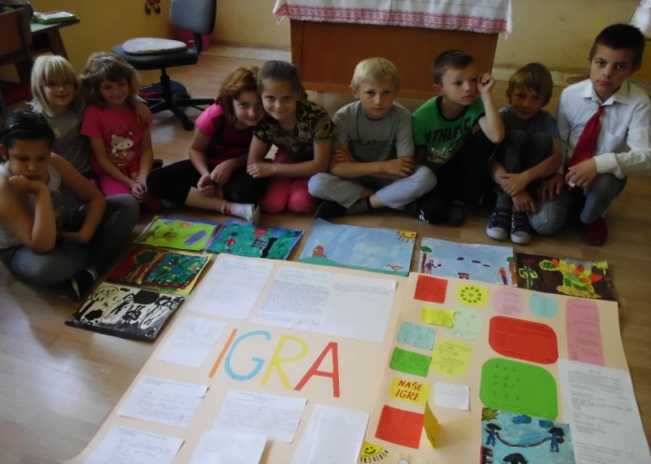

Aktivnost: DAN PALAČINKI

Ciljevi projekta: ponoviti obrađeno gradivo određenih nastavnih jedinica korelacijom predmeta HJ, MAT., LK, GK, PID, INFORM., SRO u trajanju od tjedan dana, poticati znatiželju i radost u učenju novog, poticati suradnju i dobru atmosferu u skupini, te osvijestiti osjećaj vlastite vrijednosti i samopouzdanja.
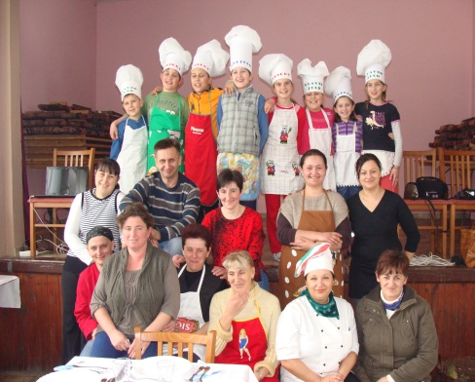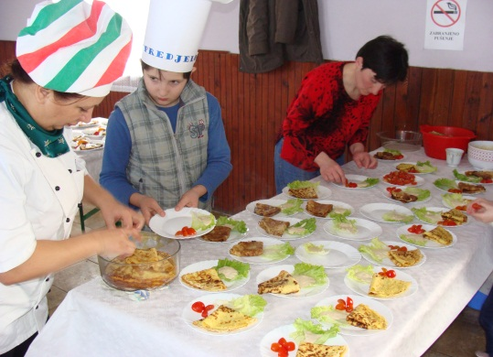

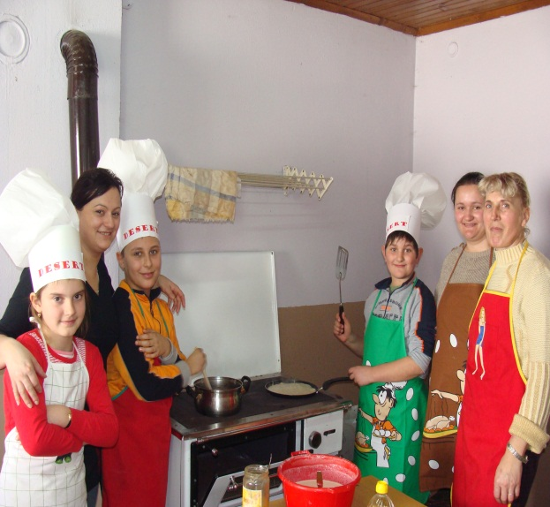
Nositeljica projekta bila je učiteljica Ksenija Dakić. Završni dan projekta održan je 24. veljače 2012. U mjesnom domu Imsovac. U projekt su bili uključeni i roditelji učenika. Svi zajedno bili su podijeljeni u 3 skupine: PREDJELO, GLAVNO JELO I DESERT. Svaka skupina imala je zadatak skuhati jelo po već predhodnom dogovorenom receptu. Zatim su svi učenici zajedno morali servirati stol za svečane prigode, a koje su učili na predhodnom satu SRO. Nakon toga slijedila je prezentacija cjelokupnog menija kojeg je ocjenjivao žiri. Po završetku projekta učenicima su izrečena zapažanja tijekom praćenja u završnom dijelu projekta. Projektom ostvareni su svi zadani ciljevi.
Aktivnost: JABUKA-RASKOŠ JESENI

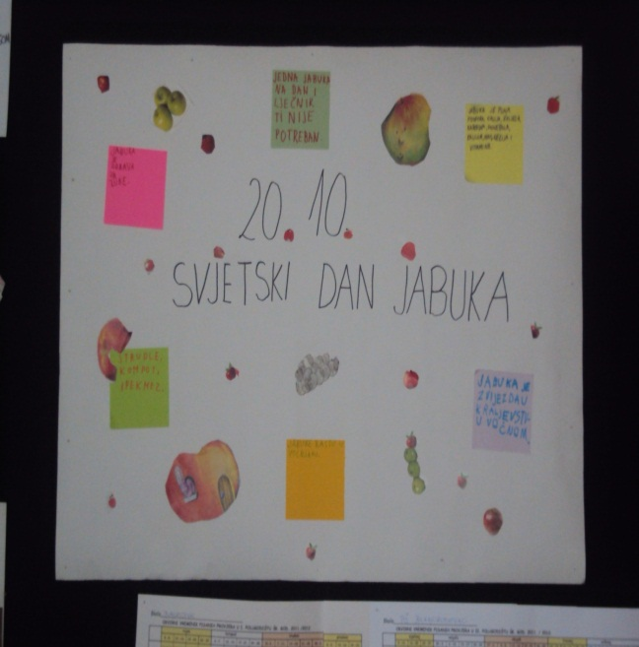
Projekt je realiziran u Pš Blagorodovac u vremenskom periodu od 17. listopada 2011. do 21. listopada 2011. Nositeljica projekta bila je učiteljica Mirjana Cenkovčan. Učenici su upoznali jabuku kao najpoznatiji i najvažniji jesenski plod kroz sve nastavne predmete. Iz hrvatskog jezika su čitali pjesme, igrokaze i priče o jabuci, dramatizirali igrokaz, sastavljali rečenice o jabuci te opisali jabuku kao važan prehrambeni proizvod. Iz matematike su rješavali zadatke riječima o jabukama, brojali jabuke te rješavali nastavne listiće u obliku jabuke. Iz prirode i društva su upoznali jabuku kao najpoznatije jesensko voće i nabrojali razne proizvode koji se mogu napraviti od jabuka. Svaki dan su kao praktični rad napravili jedan proizvod od jabuka (kompot od jabuka, štrudle od jabuka, voćni kolač od jabuka, pita od jabuka i pohane jabuke). Iz likovne kulture su slikali i modelirali jabuku, a iz glazbene kulture su pjevali pjesme o jeseni. Iz tjelesne i zdravstvene kulture su izvodili štafetne igre s jabukama. Projekt je zaokružen zajedničkim plakatom o jabuci kao raskoši jeseni. Učenici su aktivno sudjelovali u provedbi projekta uz pomoć svojih roditelja.

Aktivnost: Upoznajmo koprivu i njenu važnost
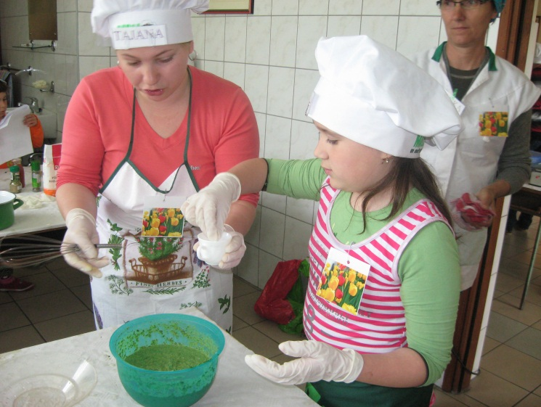
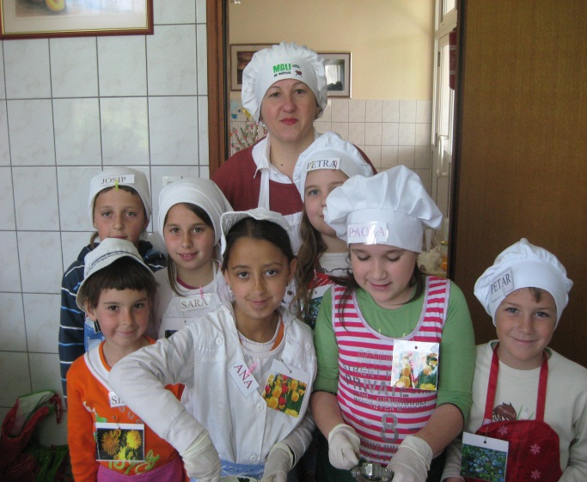
Projekt je realiziran u PŠ Sokolovac. Nositeljica projekta bila je učiteljica Milena Šustić.

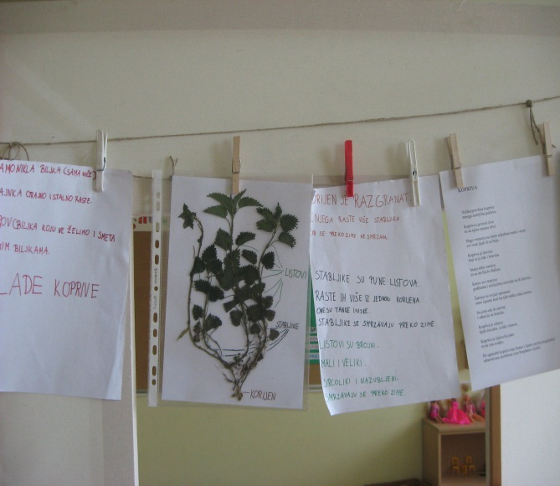
Realiziran je tijekom tjedna od 16. do 20. travnja 2012. kroz sve predmete pod motom *ČITAJMO U OBITELJI SVI: TATE MAME I MI I RAZGOVARAJMO O PROČITANOM*. Na temelju pročitanog se vodio razgovor,odgovaralo se na pitanja, sastavljale su se rečenice, stihovi, bogatio rječnik, izvodila izvanučionička nastava, crtala se i slikala kopriva, izrađivao herbarij, sušio list i korijen, pakovale čajne vrećice, radio losion od koprivinog korijena, rješavali se zadaci riječima, smišljale matematičke priče, mjerilo, računalo masu, obujam, igrale se štafetne i elementarne igre uz uporabu kopriva. Završni dan projekta bio je u petak kada je održan kuharski višeboj u kojem su sudjelovale tri grupe: maslačci, tulipani i potočnice. Svaka grupa je pripremala tri jela nakon čega su ih prezentirali, međusobno probavali i ocjenjivali.Nakon toga je uslijedila prezentacija roditeljima svega što se radilo tijekom tjedna. Potom je uslijedio kviz za roditelje i učenike. U takmičarskom duhu nastavljene su i igre za učenike i roditelje. Bilo je to navijanje za pamćenje. Na kraju su svima podijeljena priznanja za sudjelovanje i uloženi trud. I roditelji i djeca su bila oduševljena. Na rastanku su tražili da učiteljica ponovno osmisli nešto slično.

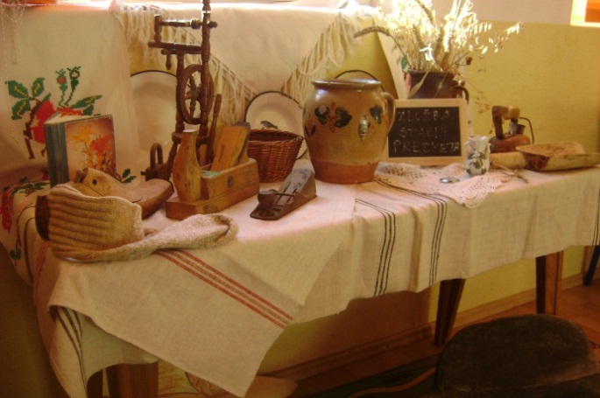
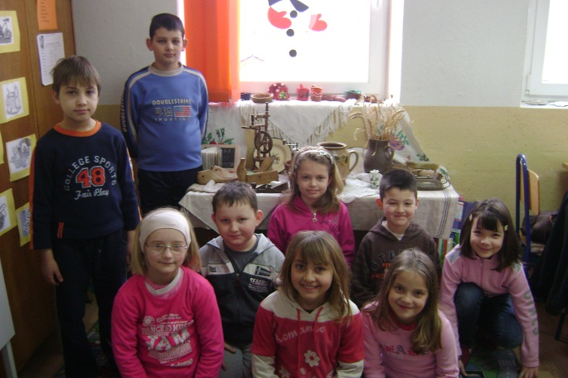
Aktivnost: Kad su naši preci bili djeca…

Učenici 2. i 3. razreda PŠ Trojeglava u školskoj su godini 2011./2012. ostvarili projekt pod nazivom „Kad su naši stari bili djeca“. Cilj projekta je bio upoznati život naših predaka u vrijeme kada su oni bili djeca.
Nositeljica projekta bila je učiteljica Valentina Přenosil. Prikupljali smo stare fotografije želeći potaknuti znatiželju učenika za istraživanjem prošlosti svoje obitelji. Tražili smo najstariju fotografiju. Postavili smo razrednu izložbu starih uporabnih predmeta. Prema tim smo se predmetima i sami okušali u modeliranju.
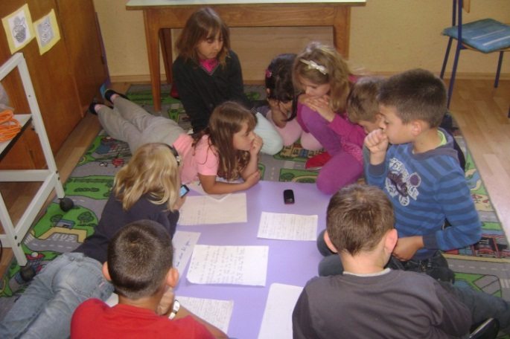
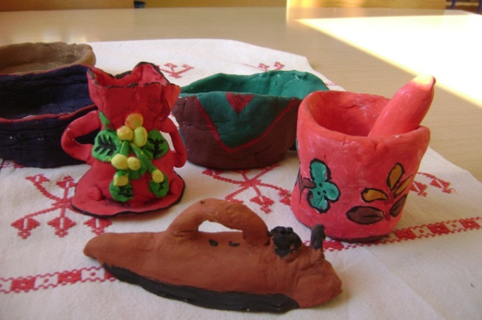

Učenici su sami prikupljali informacije. Razgovarali su sa svojim bakama, djedovima, ili onim iz susjedstva o tome kako je izgledalo njihovo školovanje, kojim su se nastavnim pomagalima koristili, koje su svakodnevne obveze imali, kojih su se igara igrali i sl. Izvijestili su ostale učenike o svojim saznanjima. Jedni druge učili su igrati igre kako su im to objasnili njihovi sugovornici. Najzanimljivije je bilo poslušati snimke intervjua. Projekt je bio poučan, a proveden je u ugodnom ozračju.

- Izvanučionička nastava (razredna i predmetna nastava)
Izvanučionička nastava odvija se izvan škole. Poseban oblik izvanučioničke nastave su izleti, ekskurzije, terenska nastava i škola u prirodi.
- razredna nastava

- Izleti

Aktivnost: Izlet u Slavonski Brod

19. travnja 2012. g. održana je jednodnevni izletučenika prvih i drugih razreda u Slavonski Brod. Izletu je prisustvovalo 23 učenika prvih razreda i 29 učenika drugih razreda. Voditeljice su bile učiteljice: Sanja Prodanović, Marija Urbanek i Milena Šustić
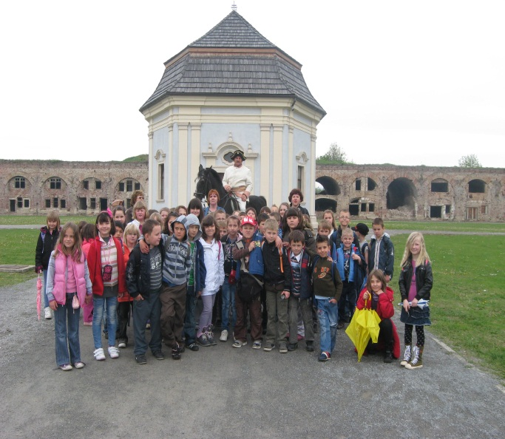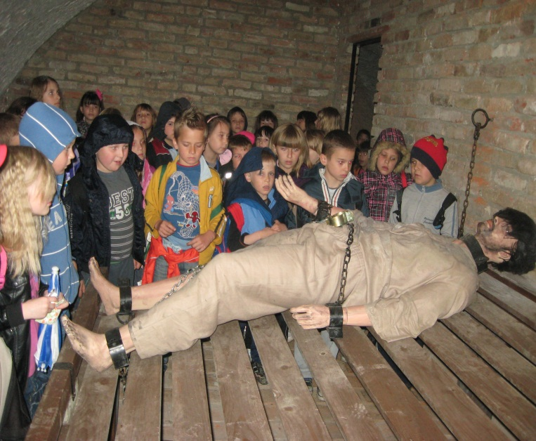

Ujutro u 8:00, nakon prebrojavanja učenika u autobusu, krenuli smo prema Slavonskom Brodu. Prošli smo Pakrac, Lipik i u Okučanima sišli na autoput. U Slavonski Brod smo stigli u 10:30 gdje nas je dočekao vodič. Krenuli smo prema Tvrđavi. Nakon razgledavanja Tvrđave krenuli smo prema kući Brlićevih gdje je postavljena Galerija. Razgledali smo i muzej Brodskog Posavlja. U 13:30 u Kazališno-koncertnoj dvorani gledali smo predstavu Snježna kraljica koja je trajala do 14 :30 sati. Nakon predstave krenuli smo u prigradsko naselje Rušćica gdje smo obišli Zoološki vrt obitelji Milčec. Nakon razgledavanja Zoološkog vrta krenuli smo kući. Na putu smo se u Okučanima osvježili sokom i sladoledom te krenuli dalje u 18:00. U Dežanovac smo stigli u 19:15 gdje su roditelji su dočekali svoju djecu i krenili sretni i zadovoljni svatko svojoj kući.
- Terenska nastava

Aktivnost:Terenska nastava-“Moj zavičajni grad”

Terenska nastava učenika 1. i 2. razreda u Daruvar realizirana je 29. rujna 2011. god. Na TN išli su učenici OŠ Dežanovac, PŠ Imsovac, Sokolovac, Blagorodovac i Trojeglava. Ukupan broj učenika koji su išli na terensku nastavu je 46. Polazak je bio u 7.45 sati iz Dežanovca redovnom autobusnom linijom Čazmatrans-Dežanovac-Daruvar. Usluge prijevoza učenika bili su bez naknade.
Dolaskom u Daruvar učenici su razgledavali Autobusni i Željeznički kolodvor. Nakon toga nastavili su kretanje Kolodvorskom i Preradovićevom ulicom do ljekarne, Doma zdravlja i Policijske postaje gdje su razgledavali unutrašnjost te ustanove i razgovarali s djelatnicima. Šetnjom uz rijeku Toplicu stigli smo do Gradske tržnice gdje smo se kratko zadržali. Slijedio je posjet Pučke knjižnice i čitaonice u kojoj je uz stručnu pratnju organizirano gledanje animiranog filma „Baltazar„. Nastavak razgledavanja glavnog trga Kralja Tomislava, razgledavanje zgrade Gradskog poglavarstva, fontane i Turističke zajednice grada. Slijedio je kratak odmor i okrepa u školskom dvorištu ČOŠ. Nastavljen je put do dvorca grofa Jankovića gdje su kratko razgledali unutrašnjost dvorca, a ispred dvorca uočili su drvo-živi fosil GINKO BILOBA, koji je ujedno i jedan od glavnih simbola grada Daruvara. Nastavljen je put prema Julijevom parku gdje su vidjeli izvor tople vode. Nakon toga kratko smo se zadržali na dječjem igralištu Julijevog parka. Nastavili smo šetnju perivojem i razgledavali objekte u parku- fontana, „Kupačica„- izlazak iz parka. Prijelazom Frankopanske ulice uz Gradsku tržnicu stigli smo do Autobusnog kolodvora. U 12.30 sati slijedi povratak redovnom autobusnom linijom Čazmatrans Daruvar-Dežanovac. Učenike su vodile, upućivale i nadzirale učiteljice RN: Sanja Prodanović i Marija Urbanek, Vesna Dmejhal-PŠ Trojeglava, Mirjana Cenkovčan-PŠ Blagorodovac, Ksenija Dakić-PŠ Imsovac.
29. rujna 2011.održana je Terenska nastava učenika 1. i 2. razreda PŠ Uljanik u Zavičajni grad Garešnicu. Posjetili smo važnije znamenitosti. Naziv Terenske nastave je Zlatna jesen grada. Učenici su sve predviđene sadržaje ostvarili. Terenskom nastavom su jako zadovoljni i učenici i učiteljice Štefica Sučec i Mira Kljajić koje su prilikom terenske nastave pratile učenike.
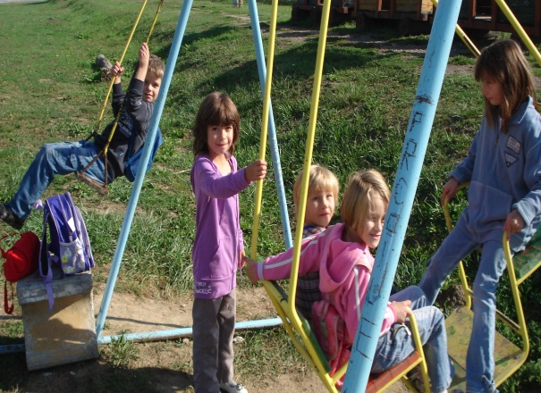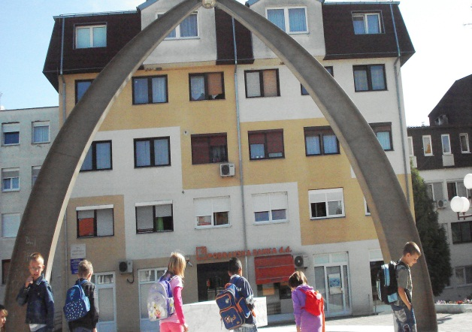

Aktivnost:Terenska nastava-“Upoznajmo Bjelovar”

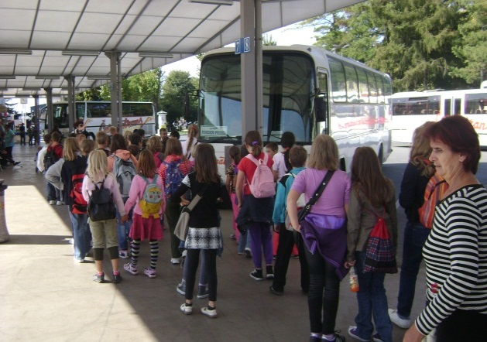
29. rujna 2011. god. održana je terenska nastava 3. i 4. razreda u Bjelovaru, pod nazivom: Posjet županijskom središtu.
Na put smo krenuli iz školskog dvorišta u 8.00 sati. Autobusom smo se vozili do Bjelovara uočavajući obilježja našeg šireg zavičaja. Po dolasku u Bjelovar obišli smo autobusni kolodvor. Šetnjom prema glavnom gradskom trgu prošli smo pored zgrade Bjelovarsko-bilogorske županije. Na Trgu Eugena Kvaternika razgledavali smo lijepo uređen park, glazbeni paviljon i kipove svetaca zaštitnika grada Bjelovara. Nekoliko riječi smo rekli i o Katedrali Svete Tereze Avilske i ostalim znamenitim zgradama u okružju trga.

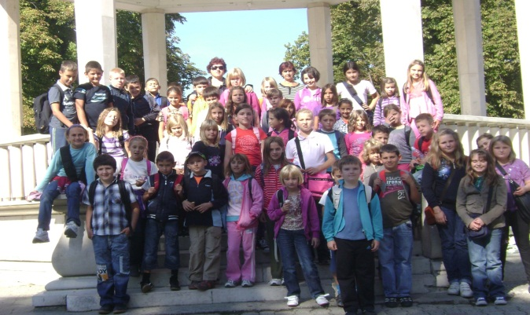
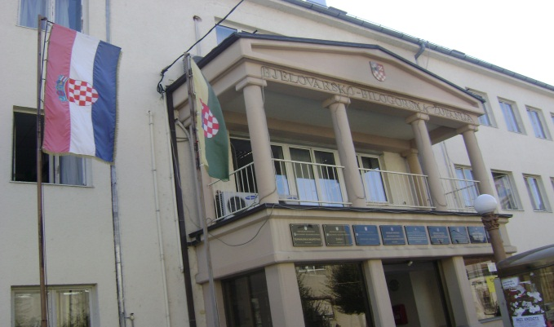

U Bjelovarskom amaterskom kazalištu za nas je održana poučna predstava Mišić i i zubovilić.
U Gradskom muzeju obišli smo izložbu postavljenu povodom proslave Dana grada Bjelovara. Izložba fotografija i predmeta bila je posvećena sjećanju na događaje iz Domovinskog rata na ovim prostorima.

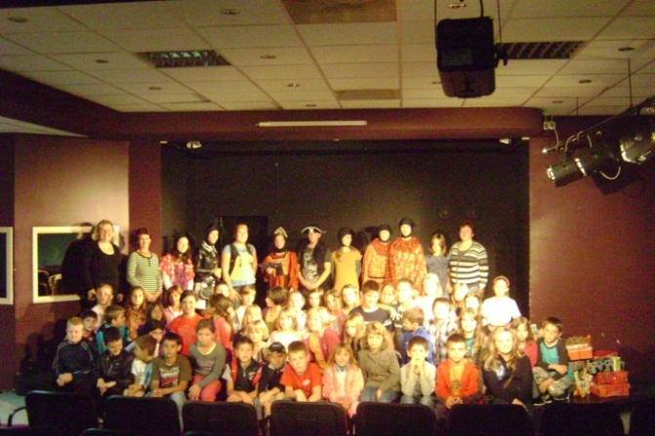
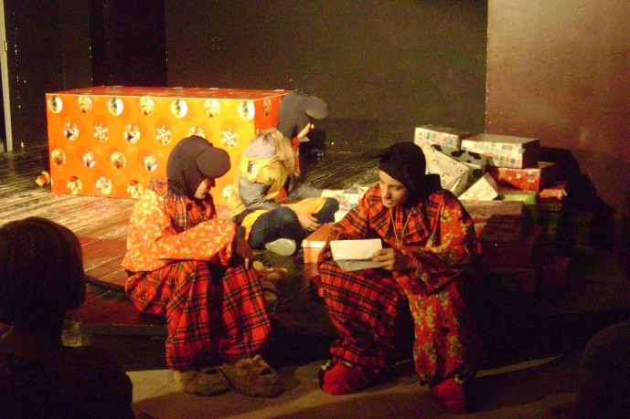

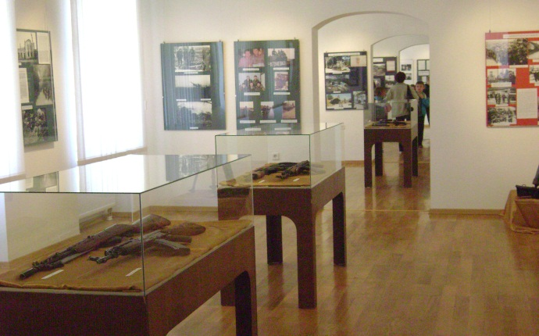
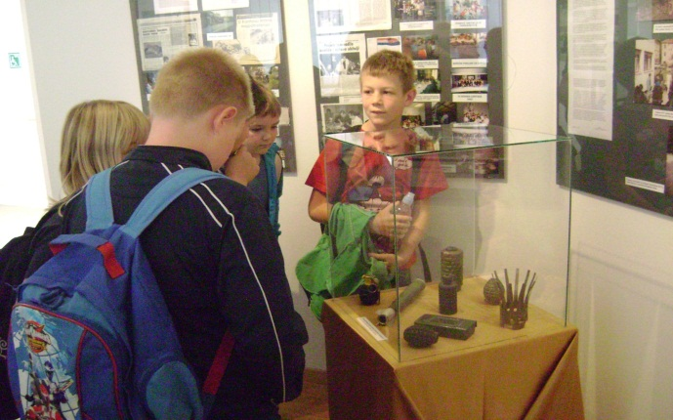

Na povratku prema kolodvoru oduševila nas je fontana „Povratak panonskih kitova“ i priča iz toga vremena. Preostalo vrijeme do polaska autobusa proveli smo u obilasku željezničkog kolodvora.

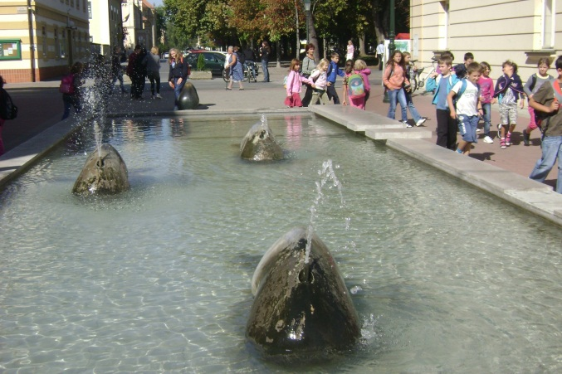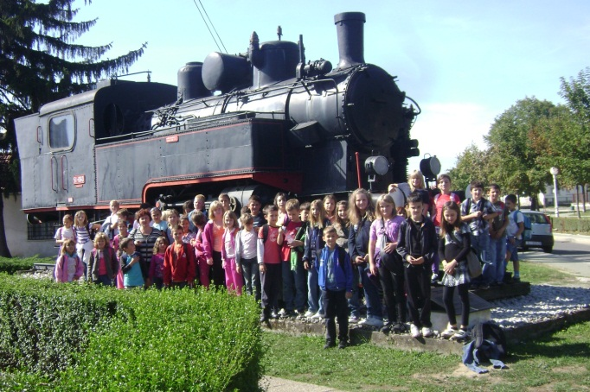

U školu smo se vratili u 12.20 sati. Učenici su se kući vratili redovnim autobusnim linijama. Ciljevi i zadatci terenske nastave ostvareni su u potpunosti.

- Škola u prirodi

Aktivnost: Škola u prirodi u školskom odmaralištu na Tkonu
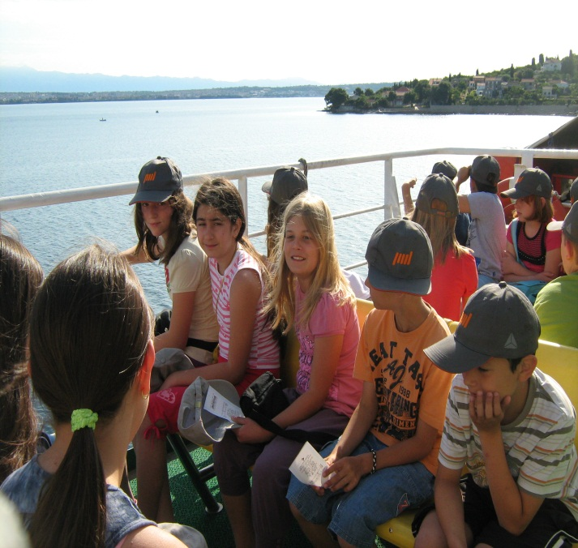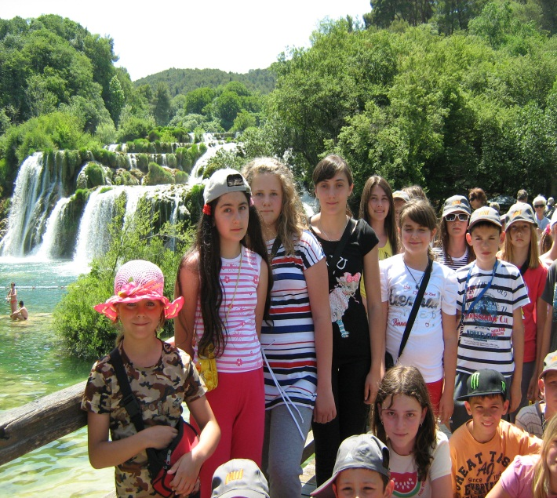

Škola u prirodi ove školske godine realizirana je u trajanju od pet dana u periodu od 4.-8. lipnja 2012. godine u školskom odmaralištu na Tkonu na otoku Pašmanu. U školi u prirodi boravio je 21 učenik (11 učenika 3. razreda i 10 učenika 4. razreda), a nositeljice škole u prirodi bile su učiteljice Mirjana Cenkovčan i Saveta Mravunac. Prijevoz je bio u organizaciji Autoprijevoza Čazmatrans. Cijena Škole u prirodi po učeniku iznosila je 950,00 kuna. Tijekom petodnevnog boravka učenici su uz obradu nastavnog gradiva predviđenog planom i programom obišli i Rastoke, Cerovačku spilju, Zrmanju, otok Pašman i Ugljan, te su posjetili i Benediktinski samostan Svetog Kuzme i Damjana na brdu Čokovac i nacionalni park Krku. Jedan dan svog boravka posvetili su obilasku znamenitosti Zadra. Aktivnosti predviđene plana i programom su u potpunosti realizirane. Učenici su svojim radom i ponašanjem iskazali zadovoljstvo i želju da i slijedeće godine sudjeluju u Školi u prirodi. Učiteljice su vrlo zadovoljne radom i ponašanjem učenika.

b) predmetna nastava

- Izleti
Aktivnost: Izlet u Krapinu

Učenici 5., 6.a i b razreda (ukupno 50 učenika), njihovi razrednici: Maja Kral, Ivana Brekalo i Estera Cenger 11. svibnja 2012. ujutro u 7:30 iz Dežanovca, ispred škole uputili su se na jednodnevni izlet u Krapinu, Mariju Bistricu, Donju Stubicu i Zaprešić.
Ujutro u 7:30, nakon prebrojavanja učenika u autobusu, krenuli smo prema auto-cestom prema Zagrebu. S nama je bio i vodič koji nam je putem pričao o znamenitostima kraja kojim smo prolazili a pratilo nas je i lijepo vrijeme te ugodno raspoloženje u autobusu. U 10:30 sati došli smo u Mariju Bistricu, naše prvo odredište, te razgledali crkvu. Učenici su imali 20-ak minuta slobodnog vremena za pogledati trg i kupiti suvenire.

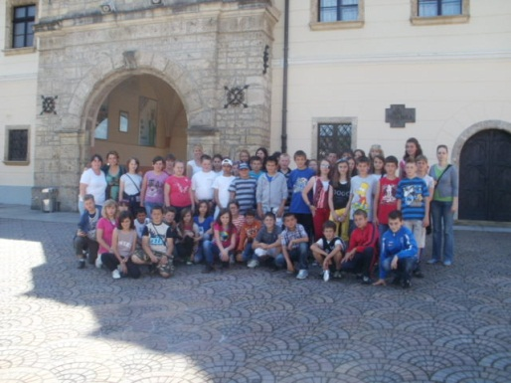
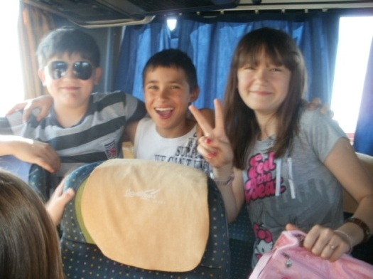

U 11:00 krećemo prema Gornjoj Stubici. Nakon dolaska vidjeli smo Gupčevu lipu i spomenik Matiji Gupcu a tada krenuli posjetiti dvorac Orščić.

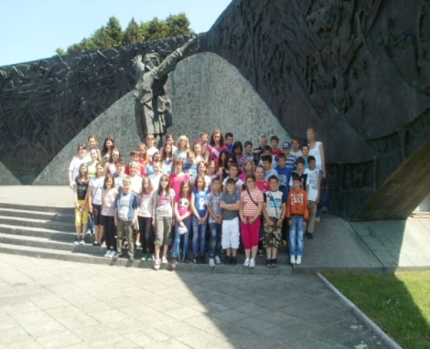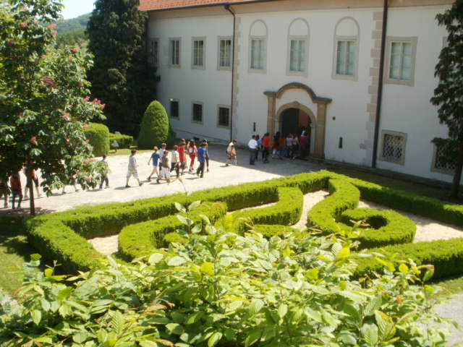

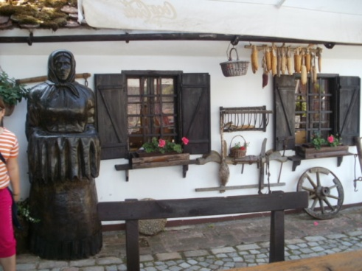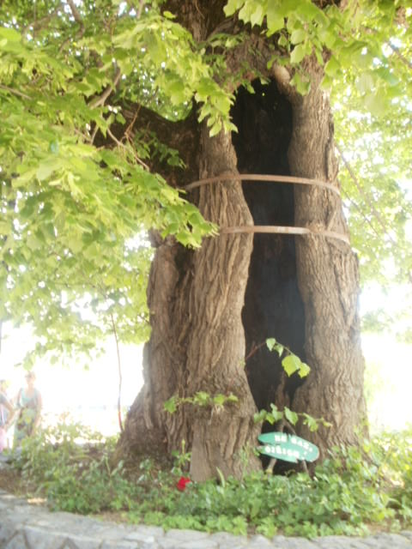

U 12:15 nastavljamo put Krapine gdje nas u 13:00 čekaju ulaznice u muzej Krapinskih neandertalaca. Slijedi razgledavanje muzeja u pratnji stručnog vodiča.

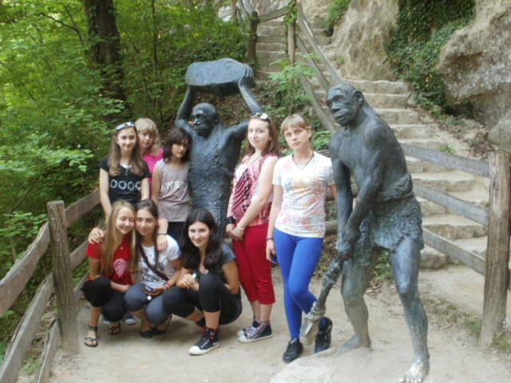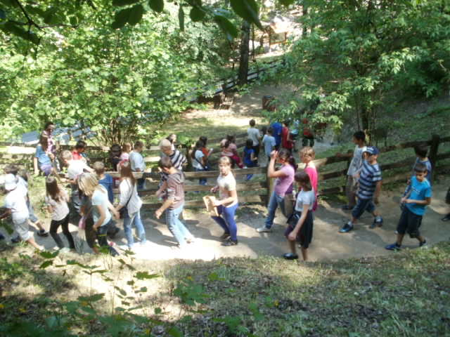

Nakon razgledavanja, u 14:30, otišli smo na ručak u jedan od restorana u blizini muzeja. U 16:00h krećemo kući, ali na povratku smo se zaustavili u Zaprešiću i posjetili dvorac, kapelicu i obiteljsku grobnicu bana Josipa Jelačića. Nastavljamo put kući u veselom i raspjevanom ozračju. Dolazak kući u 19:30 sati.

Aktivnost: Izlet u Požeški kraj

Učenici 7. razreda i 8.a i b razreda (ukupno 38 učenika), i njihove razrednice: nastavnica engleskog jezika Marina Santo, nastavnica biologije i kemije Goranka Radulović i nastavnica hrvatskog jezika Ivana Ontl-Horvat 27. travnja 2012. god. u 7:30 iz Dežanovca, ispred škole uputili su se na jednodnevni izlet u Požeški kraj. Ujutro u 7:30, nakon prebrojavanja učenika u autobusu, uz pratnju stručnog vodiča krenuli smo prema gradu Požegi. Putem nas je pratilo lijepo vrijeme i ugodno raspoloženje u autobusu. Putem već smo saznali od vodiča mnogo. Požega se nalazi u zapadnoj Slavoniji, u prostranoj Požeškoj kotlini koju okružuje ovalno raspoređeni vijenac starog gorja Psunj, Papuk, Krndija, Dilj i Požeška Gora. Požega kakvu poznajemo danas, počinje se oblikovati u srednjem vijeku. Stari požeški burg izgrađen je vjerojatno u 11. stoljeću. Radilo se o šesterokutnoj utvrdi smještenoj na brijegu u središtu grada. Danas to brdo Požežani zovu 'Stari grad'.U Požegu smo stigli u 9:30. Gradski vodič nas je upoznao sa bitnijim spomenicima i znamenitostima grada kao što su: Biskupski dvor (nekadašnji Isusovački Kolegij izgrađen u 18. st. kao prvi primjer otvorenog baroknog T- tlocrta u hrvatskoj arhitekturi), Crkva Sv. Lovre (gotička srednjovjekovna crkva, izvorno dominikanska 13.st. posvećena B.D.Mariji), Crkva Sv. Duha i Franjevački samostan, Katedrala sv. Terezije Avilske, (građena od 1756. do 1759.g., posvećena 1763. prema projektu štajerskih graditelja Josefa Hoffera i Johanna Fuchsa), Palača Požeške županije i Trg Matka Peića. Ručali smo u jednom od gradskih restauranata „Vila Stanišić“. Nakon ručka odlazak u pravcu Parka prirode Papuk, nakon cega slijedi put do parka–šume Jankovac.
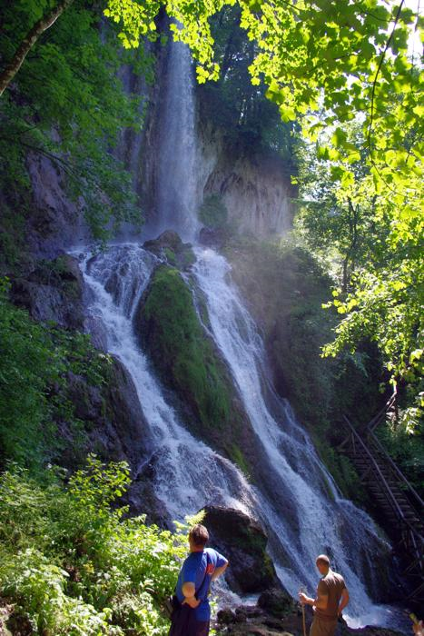
Park prirode Papuk (osnovan 1999.g.) 15 km od Požege i na rubu gradića Velika (oko 5000 stanovnika). U sredini parka nalazi se park-šuma Jankovac. Jankovac je gorska dolina s iznimnom kulturno-povijesnom baštinom i prirodnim vrijednostima. Ovaj dio kao park-šuma zaštićen je 1955. godine, a od 1999. je u sastavu Parka prirode Papuk. Velika je poznatija po svom nekadašnjem uspješnom nogometnom prvoligašu Kamen-ingrad. Makadamskom, dobro uređenom cestom, koja počinje od kamenoloma na kraju mjesta i ulaza u Park prirode, cesta vas vodi uzbrdo kroz gustu bukovu šumu do 16 km udaljenog planinarskog doma Jankovac. Dom se nalazi na malenom proplanku usred guste šume. Kroz park-

šumu proteže se dobro uređena pješačka staza dužine 2260 metara koja cijelom dužinom ide kroz šumu. Staza vodi od doma, pored dva jezera i izvora potoka, usponom do prve špilje i groba grfa Jankovića, dalje pored druge špilje u kojoj se skrivao hajduk Bojanić, dalje rubom strmine poviše doma kada se spuštate do 35 metara visokog slapa Skakavac. Dalje nastavljate drvenim stepenicama ispod samog slapa i stazom isklesanom u sedri malenim usponom stižete ponovno do doma. Uz put možete vidjeti divlje borovnice i jagode te raznoliko drugo bilje. Na više mjesta postavljeno je 16 poučno-informativnih tabli. Na sredini staze nalazi se nekadašnje staklarsko groblje s velikim komadom stakla. U domu u vlasništvu Hrvatskih šuma ima restoran te mogućnst noćenja. Nakon razgleda i kraćeg slobodnog vremena slijedi povratak kući koji je bio popraćen pjesmom i smijehom u autobusu. U Dežanovac smo stigli u 18:30 sati.

Aktivnost: Izlet u Češku
I ovog ljeta su učenici VII. r. posjetili Češku republiku. Bila je to ljetna škola u kojoj je bilo, nažalost, samo dvoje učenika naše škole. Ekskurzija je trajala od 02. – 08. 07. 2012. Učenici su imali priliku usavršavati se u češkom jeziku i upoznati mnoge češke kulturne i povijesne znamenitosti uz stručno vodstvo.

U Dežanovcu, 13. rujna 2012.

Ravnatelj škole: Predsjednica Školskog odbora:
___________ ____________
Rudolf Urbanek

